

Manuale dell'Utente
Version 4.0

© 2009 Logical Objects snc, via Bonasi 2/A – 41012 Carpi Italy. All rights reserved.
http://www.logicalobjects.com

This document is subject to change without notice.

License
This work is licensed under a GNU Free Documentation License 1.2.
http://www.gnu.org/licenses/fdl-1.2.txt

Disclaimer
Documentation is provided 'AS IS' and all express or implied conditions, representations and warranties, including any implied warranty of merchantability, fitness for a particular purpose or on-infringement, are disclaimed, except to the extent that such disclaimers are held to be legally invalid.

Contenuti
1 Informazioni generali 5
1.1 Visione generale 5
1.2 Contatti 5
1.3 Organizzazione del manuale 5
1.4 Acronimi ed abbreviazioni 5
1.5 Tabella delle icone 6
2 Primo accesso 8
2.1 Login 8
2.2 Pagina Principale 9
2.3 Gestione dei documenti 9
2.4 Ricerca dei documenti 12
2.4.1 Ricerca veloce 12
2.4.2 Ricerca avanzata 12
2.4.3 Ricerca per parametri (solo edizione Enterprise) 13
2.4.4 Ricerca per tag 14
2.5 Cancellazione di una cartella 14
2.6 Uscita dal programma 15
3 Documenti 15
3.1 Cartelle 15
3.1.1 Creazione di una cartella 16
3.1.2 Modificare il nome di una cartella 17
3.1.3 Impostazione dei permessi 17
3.1.4 Ricerca nei documenti di una cartella 18
3.1.5 Esportazione di una cartella in formato .zip 18
3.1.6 Cancellazione di una cartella 19
3.1.7 Importazione da archivio zip 19
3.2 Inserimento di un nuovo documento 19
3.3 Operazioni sul documento 20
3.3.1 Checkout/Checkin 21
3.3.2 Modifica di un documento 22
3.3.3 Incolla come collegamento 22
3.3.4 Documenti simili 23
3.3.5 Discussioni 24
3.3.6 Inviare un documento per e-mail 24
4 Dati Personali 25
4.1 Cambiare la password 25
4.2 Modifica dei dati anagrafici 25
4.3 Inviare e ricevere Messaggi 25
4.3.1 Invio di un messaggio 26
4.3.2 Lettura dei messaggi ricevuti 26
5 LogicalDOC come Web Folder 27
5.1 Web Folder su Windows 27
5.2 Web Folder su Linux 30
5.2.1 Nautilus 30
5.2.2 Cadaver 30
5.2.3 Montare come una cartella locale 31
5.2.4 Ubuntu 31
6 Amministrazione 32
6.1 Utenti 32
6.1.1 Creazione di un nuovo utente 32
6.1.2 Modifica di un utente 33
6.2 Gruppi 33
6.2.1 Creazione di un nuovo gruppo 34
6.2.2 Modifica di un gruppo esistente 34
6.3 Sicurezza sui menù 35
6.4 Template 36
6.5 Caselle di posta 36
6.5.1 Configurazione delle caselle di posta 37
6.6 Cartelle remote (solo edizione Enterprise) 38
6.6.1 Configurazione delle cartelle remote 38
6.7 Protocollazione (solo edizione Enterprise) 40
6.8 Branding (solo edizione Enterprise) 40
6.9 Operazioni Pianificate 41
6.9.1 Lista delle operazioni pianificate 41
6.9.2 Pianificazione 42
6.9.3 Stato di avanzamento e log 43
6.10 Manutenzione archivio (solo edizione Enterprise) 43

Informazioni generali
LogicalDOC è un sistema per l'archiviazione documentale facile da usare e pensato per essere inserito in qualunque rete aziendale. Esso rappresenta la soluzione ideale per il salvataggio, la condivisione e la ricerca di documenti elettronici di qualunque natura. Questo manuale è dedicato proprio all'utilizzo dell'applicazione da parte del personale preposto alla gestione o all'utilizzo dell'archivio documentale.

Visione generale
LogicalDOC è un sistema per l'archiviazione di documenti integralmente web-based.
Da ogni postazione di rete è possibile utilizzare il programma usando semplicemente il browser senza bisogno di installare software aggiuntivo.

Le funzioni messe a disposizione dal sistema gestionale includono:
- Memorizzazione ed organizzazione dei documenti in cartelle
- Indicizzazione full-text di documenti in formati da ufficio (PDF, Word ....)
- Modifica e Cancellazione di documenti già inseriti
- Cancellazione di cartelle già inserite
- Archiviazione di e-mail da caselle remote
- Gestione di utenti e privilegi di accesso
- Versionamento dei documenti dopo ogni modifica
- Protocollazione

Questo programma, una volta configurato ed installato su un server collegato alla rete, consente l'accesso all'archivio documentale.

Contatti
E-mail per supporto: support@logicaldoc.it
Segnalazione errori e feature requests: http://bugs.logicaldoc.com

Organizzazione del manuale
Questo manuale è ripartito in 2 sezioni: la prima, comprendente i capitoli 1, 2, 3, 4 e 5, fornisce una generale descrizione del sistema e una guida veloce per l'accesso, mentre la seconda parte raccoglie vari paragrafi ciascuno dedicato all'uso di una particolare area gestionale.

Acronimi ed abbreviazioni
DMS – Document Management System
Programma che mantiene e rende accessibili i documenti elettronici costituenti una base documentale.

Tabella delle icone
Di seguito viene riportata la tabella di tutte le icone che verranno richiamate nel testo.

Cartelle
Icona | Codice | Significato
 | 1.1 | Creazione di una nuova cartella
 | 1.2 | Visualizzazione dell'albero delle cartelle
 | 1.3 | Modifica del nome di una cartella
 | 1.4 | Visualizzazione dei permessi su una cartella
 | 1.5 | Ricerca sui documenti di una cartella
 | 1.6 | Esportazione di una cartella in formato .zip
 | 1.7 | Cancellazione di una cartella
 | 1.8 | Ritorno alla cartella di livello superiore

Documenti
Icona | Codice | Significato
 | 2.1 | Importazione di un nuovo documento
 | 2.2 | Importazione di documenti da un file .zip
 | 2.3 | Tagliare un documento
 | 2.4 | Incollare un documento
 | 2.5 | Rendere un documento immutabile
 | 2.6 | Cancellazione di un documento
 | 2.7 | Il documento è indicizzato
 | 2.8 | Il documento è stato acquisito al checkout
 | 2.9 | Il documento è collegato ad un altro documento

Menù
Icona | Codice | Significato
 | 3.1 | Creazione di un nuovo messaggio
 | 3.2 | Ricerca dei documenti
 | 3.3 | Creazione di un nuovo utente
 | 3.4 | Modifica della password dell'utente
 | 3.5 | Visualizzazione della pagina di modifica
 | 3.6 | Cancellazione di un utente o di un gruppo
 | 3.7 | Creazione di un nuovo gruppo
 | 3.8 | Creazione di un nuovo template
 | 3.9 | Creazione di una nuova casella di posta
 | 3.10 | Attivo o Abilitato
 | 3.11 | Disattivo o Disabilitato
 | 3.12 | Creazione di una nuova cartella remota
 | 3.13 | Checkout di un documento
 | 3.14 | Checkin di un documento
 | 3.15 | Incolla come collegamento
 | 3.16 | Versioni di un documento
 | 3.17 | Documenti simili ad un documento
 | 3.18 | Discussioni su un documento
 | 3.19 | Invio di un documento in una e-mail
 | 3.20 | Invio del ticket di download di un documento in una e-mail
 | 3.21 | Informazioni su un documento
 | 3.22 | Visualizzazione dello storico di un documento
 | 3.23 | Visualizzazione di un documento all'interno della sua cartella

Primo accesso
LogicalDOC è un applicativo web architettato per essere di semplice utilizzo, la sua guida in linea consente di acquisire dimestichezza con le principali funzioni in brevissimo tempo. Questo capitolo tuttavia vuole essere una breve introduzione all'uso dello strumento guidando l'utente dall'ingresso nel sistema fino alla conclusione di una generica sessione di lavoro.

Login
Per entrare nell'applicazione(cioè eseguire l'operazione di login nel sistema) occorre essere in possesso delle proprie credenziali di accesso: username e password. Una volta in possesso di tali informazioni è possibile accedere alla pagina di ingresso dell'applicativo puntando il browser all'indirizzo su cui è stato installato il programma, ad esempio http://localhost:8080.

La maschera di login chiede la username, la password, ed opzionalmente una lingua diversa da quella prevista per l'utente. Inserite quindi le informazioni di cui siete in possesso e confermate premendo il pulsante Login.
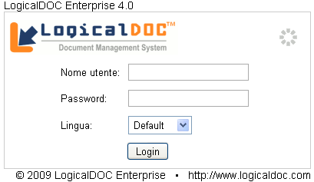Figura 1: Maschera di login
Se l'autenticazione ha avuto successo sarete portati alla pagina principale dell'applicazione; in caso contrario verrà mostrato un messaggio di login fallita e verrà ripresentata la medesima maschera per il reinserimento dei parametri corretti.

NOTA: Ogni utente del sistema dovrebbe conservare gelosamente la propria password di accesso e dovrebbe preoccuparsi di cambiarla periodicamente ogni 6 mesi senza comunicarla a nessuno. La comunicazione della password ad altre persone compromette la sicurezza del sistema.

Pagina Principale
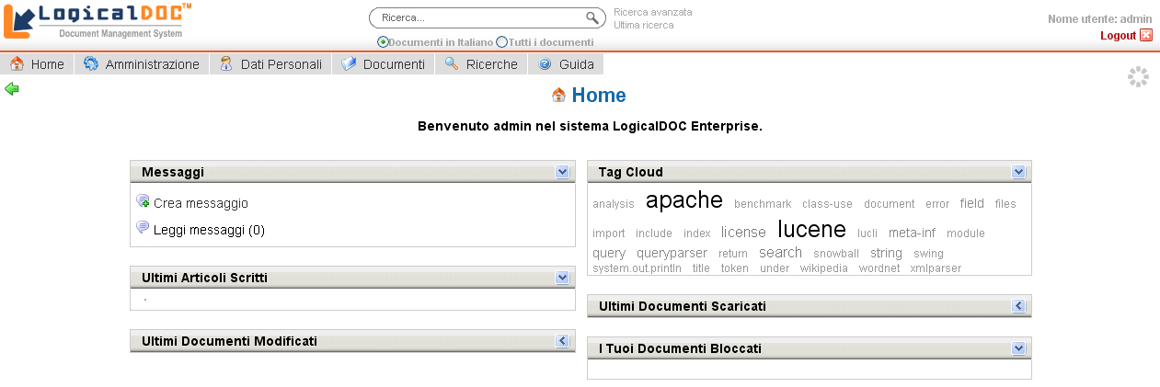Figura 2: Schermata di ingresso
Nell'area principale della pagina sono collocati alcuni controlli grafici: messaggio di benvenuto, notifica di eventuali messaggi da altri utenti(le funzioni di messaggistica verranno descritte più avanti), l'elenco degli ultimi documenti acceduti, quello dei documenti scaricati, il tag cloud(che contiene le parole chiave più usate nell'archivio documentale).
In alto è collocato il menù di sistema che consente di accedere alle principali aree del programma. Al di sopra del menù, è presente la casella di testo per la ricerca dei documenti sulla base del contenuto.

Gestione dei documenti
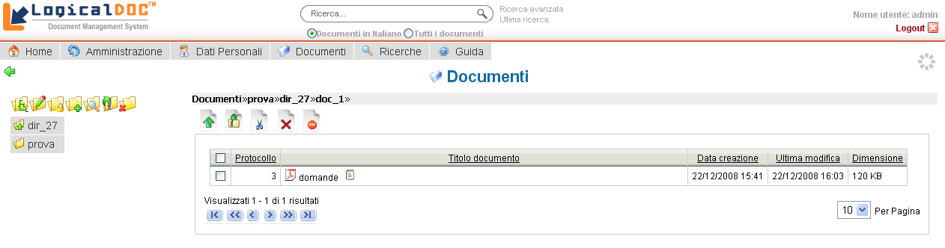Figura 3: Documenti e cartelle
Cliccate su Documenti, quarta voce del menù di sistema. La parte centrale ora viene occupata dall'elenco dei documenti, questi ultimi sono organizzati in cartelle e sotto-cartelle in modo simile a quanto avviene in un normale disco per PC.
La navigazione all'interno delle cartelle avviene semplicemente cliccando sul nome della cartella nell'elenco delle cartelle posto sulla sinistra.
Ora cliccate sulla cartella 'Documenti' e poi sull'icona 1.1 collocata nella parte superiore del pannello contenente l'elenco delle cartelle.
Per quanto riguarda il nome della cartella, inserite “prova” e premete sul pulsante Salva, un messaggio vi avviserà che la nuova cartella è stata creata.
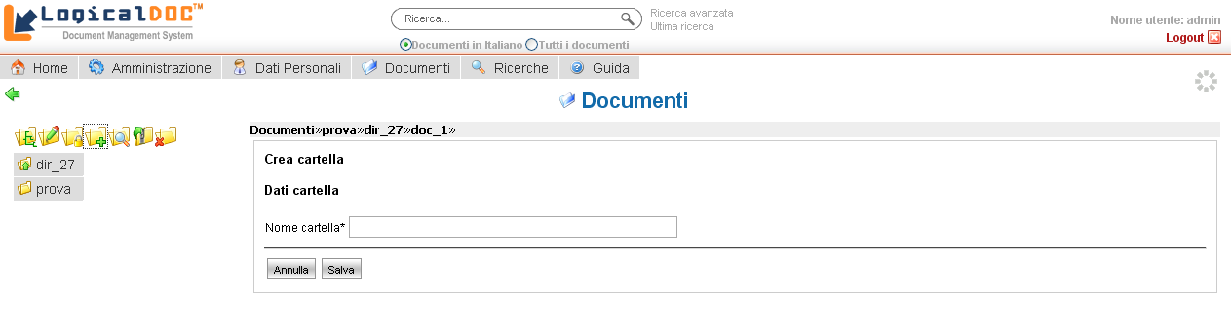Figura 4: Creazione di una cartella
Ora dovreste vedere la presenza della nuova cartella. Cliccate sul suo nome così da entrare nella cartella medesima ora vuota e notate che nella parte
superiore dell'area principale viene sempre mantenuta traccia del percorso all'interno della struttura a cartelle.
A questo punto andate ad inserire un nuovo documento; per farlo posizionate il cursore al di sopra dell'elenco dei documenti e cliccate sull'icona 2.1.
Inizialmente viene richiesto di specificare il file da caricare e la lingua con cui è stato scritto il documento.
Per specificare il file basta premere sul tasto 'Sfoglia...', selezionare un file sul proprio PC e poi premere il pulsante 'Upload'. Una progress-bar vi indicherà lo stato della procedura di caricamento.
La specifica della lingua avviene mediante l'opportuna tendina ed è importante poiché incide sul motore di indicizzazione del contenuto testuale del documento. Inoltre sono presenti due checkbox: la prima per richiedere a
LogicalDOC di estrarre subito i tag(ovvero le parole chiave) del documento; la seconda per richiedere l'immediata indicizzazione del documento.
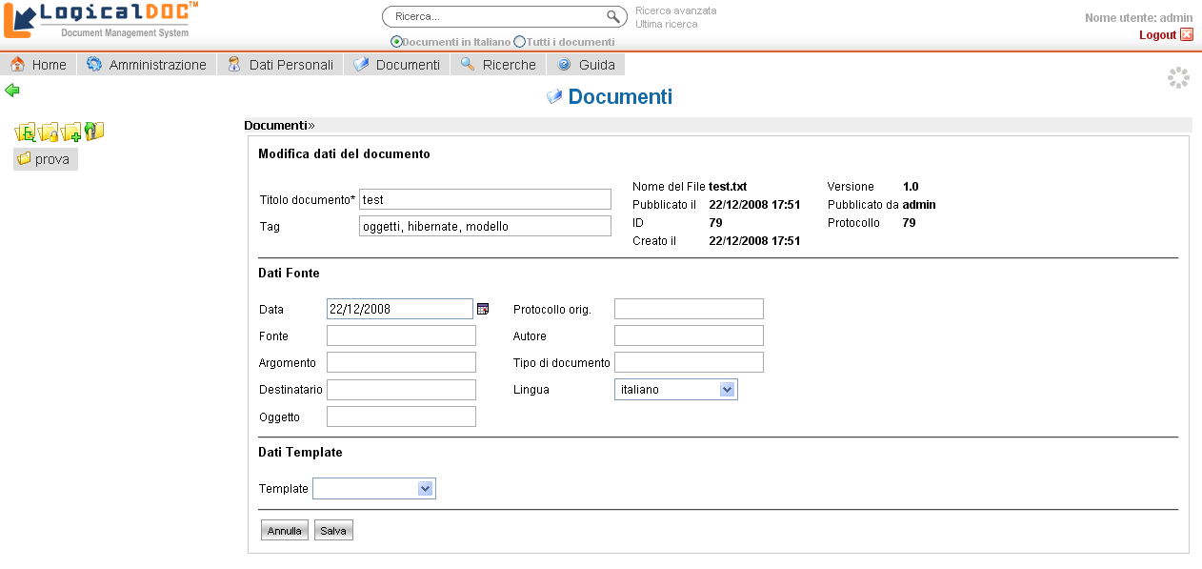Figura 5: Maschera di modifica di un documento
Per questa prova, selezionate la casella dell'indicizzazione immediata.
Dopo che il documento è stato caricato, potete passare alla fase successiva selezionando il pulsante 'Successivo >>'. Alcune informazioni vengono estratte, e viene visualizzata la maschera di modifica del documento per una verifica finale. In questa fase è possibile modificare i vari parametri descrittivi del documento, ma solo se l'utente ha i relativi permessi di modifica. Il parametro maggiormente importante è costituito dalla specifica dei tag, poiché questi potranno essere usate in seguito per le ricerche. Ogni tag rappresenta un'etichetta(una parola chiave) con cui è possibile catalogare un documento.
Cliccando su Salva il documento verrà definitivamente memorizzato nel sistema. Immediatamente dopo la creazione tornerete alla cartella di prova precedentemente creata e potrete notare che ora contiene il documento appena inserito. Cliccate sul documento per scaricarlo.
LogicalDOC evita che all'interno di una stessa cartella vi siano due documenti con lo stesso nome; ad esempio, se l'utente tenta di inserire nella cartella “prova” un documento di nome “doc”, ma in tale cartella esiste già un documento con lo stesso nome, il nuovo documento verrà automaticamente denominato “doc(1)”.
Cliccando col tasto destro sul nome del documento, compare il menu contestuale. Il menù contestuale consente l'accesso alle principali funzioni di gestione del singolo documento quali ad esempio il checkout o la modifica.
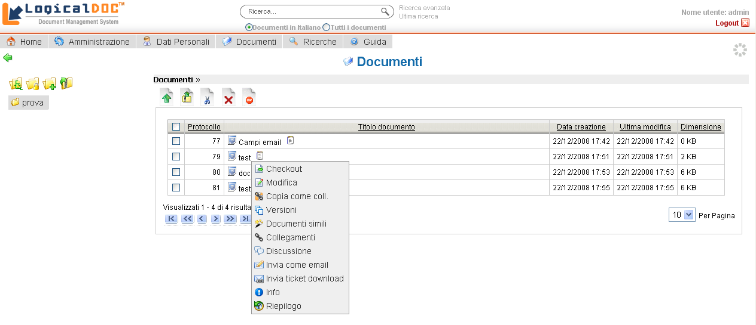Figura 6: Apertura di un menù contestuale

Nota: Occorre prestare sempre molta attenzione alla cancellazione di documenti e cartelle giacché l'eliminazione non è un processo reversibile e i dati verranno persi per sempre. Solo nella edizione Enterprise è possibile ripristinare documenti cancellati (paragrafo "Manutenzione archivio")

Ricerca dei documenti
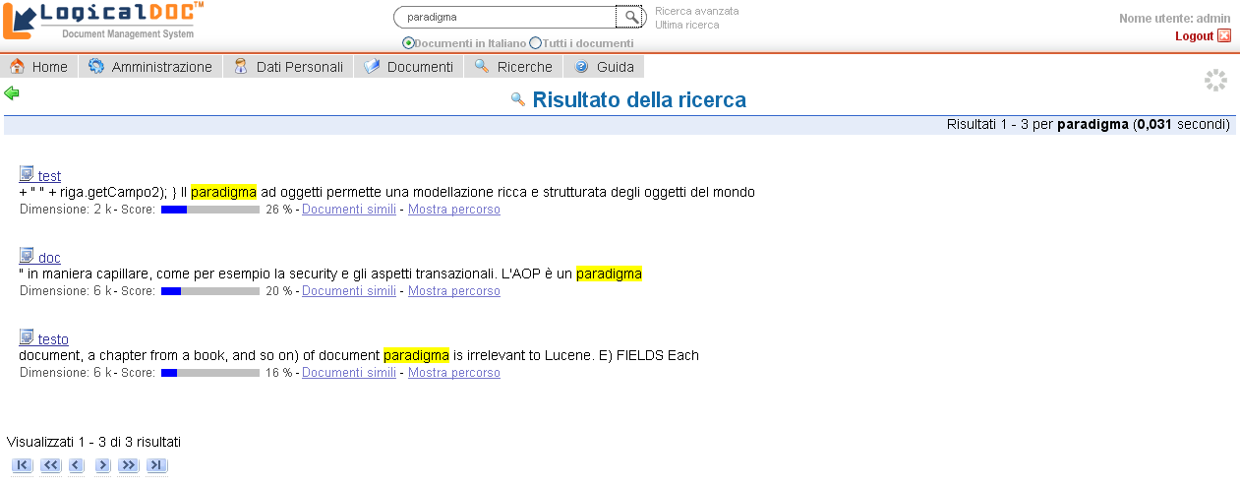Figura 7: Risultato della ricerca
In LogicalDOC è possibile ricercare un documento in quattro diverse modalità:
- Ricerca veloce
- Ricerca avanzata
- Ricerca per parametri (solo edizione Enterprise)
- Ricerca per tag

Ricerca veloce
Se ricordate alcuni vocaboli presenti nel testo del documento che avete inserito, sceglietene uno e scrivetelo nella casella di ricerca nella parte superiore della pagina. Premendo sull'icona 3.2 viene eseguita la ricerca per la parola inserita.
Il risultato è un elenco di documenti ordinati per punteggio decrescente. Il punteggio è dato dalla pertinenza del testo in relazione all'espressione di ricerca. Dall'elenco dovreste essere in grado di individuare anche il documento che avete inserito.
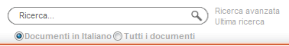Figura 8: Ricerca veloce

Ricerca avanzata
In LogicalDOC sotto la voce di menù Ricerche è possibile visualizzare la pagina di ricerca avanzata. Questa funzionalità consente all'utente di poter ricercare una o più parole in base a diversi criteri di ricerca. La ricerca viene effettuata sui contenuti e sui metadati dei soli documenti indicizzati e solo sui campi di ricerca opportunamente selezionati nelle relative checkbox. Inoltre, l'utente può restringere la ricerca ad una cartella ed, eventualmente, alle sue sottocartelle e ricercare anche fra gli attributi di uno specifico template(tipo di documento) associato ai documenti ricercati.

Ricerca per parametri (solo edizione Enterprise)
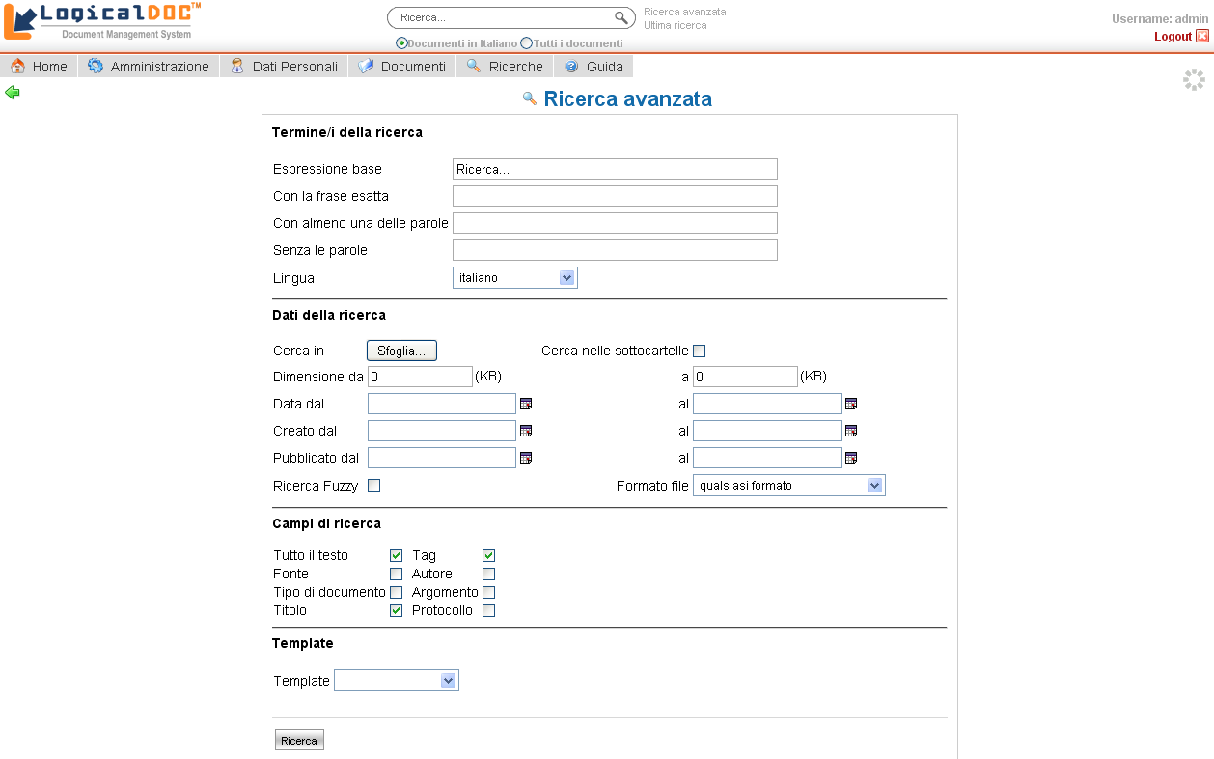Figura 9: Risultato avanzata
In LogicalDOC sotto la voce di menù Ricerche è possibile visualizzare la pagina di ricerca per parametri. Questa funzionalità consente all'utente di poter ricercare documenti in base ai valori contenuti in diversi parametri. La ricerca viene effettuata solo sui metadati dei documenti e, a differenza della ricerca avanzata, vengono presi in esame tutti i documenti indicizzati e non. In particolare, è possibile utilizzare il carattere speciale “%” per poter effettuare ricerche più sofisticate; ad esempio, se volete ricercare i documenti che nel valore di protocollo inizino con la stringa “fattura”, allora sarà sufficiente scrivere nell'apposito campo di ricerca “fattura%”. Se, invece, la stringa deve essere contenuta nel valore del protocollo, allora sarà sufficiente scrivere nell'apposito campo di ricerca “%fattura%”.
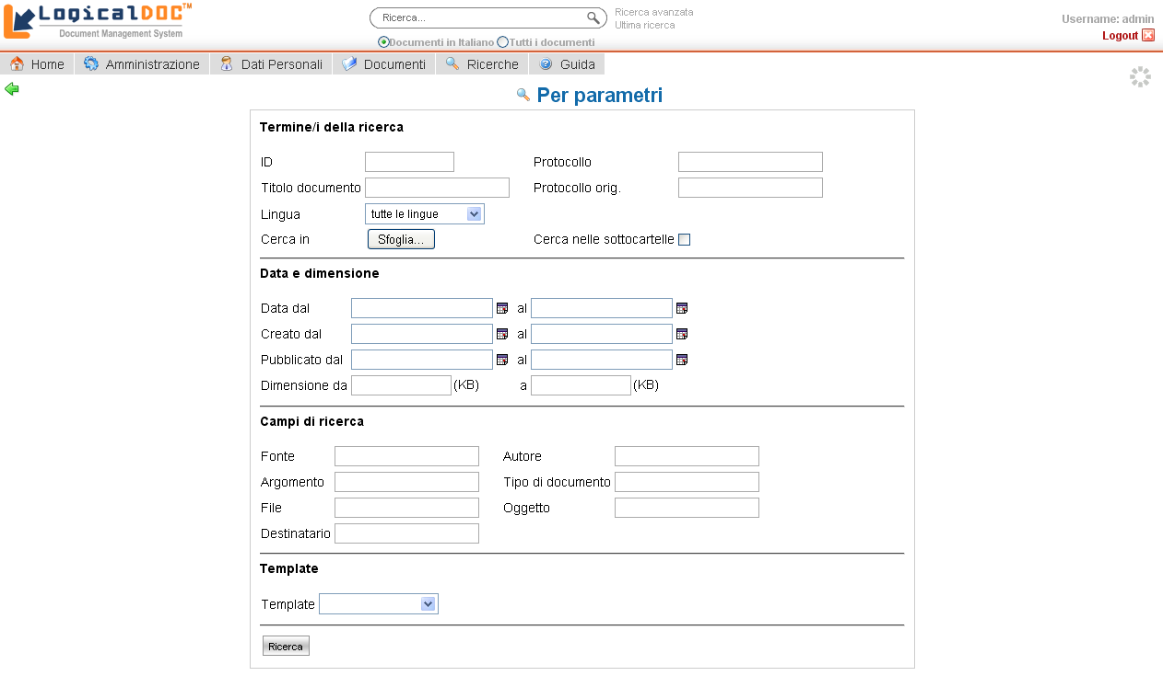Figura 10: Ricerca per parametri

Ricerca per tag
In LogicalDOC sotto la voce di menù Ricerche è possibile visualizzare la pagina di ricerca per tag. Questa funzionalità consente all'utente di poter ricercare i documenti che contengono una parola chiave che inizia con la lettera selezionata. Infatti, selezionando una lettera, LogicalDOC visualizza una tabella con l'elenco di tutti i tag che iniziano con quella stessa lettera e il numero di documenti associati al singolo tag. A questo punto, cliccando sul tag, verrà visualizzato l'elenco di tutti i documenti che sono associati a quella specifica parola chiave. Infine, cliccando sull'icona 3.23, sarà possibile visualizzare il documento selezionato all'interno della relativa cartella.
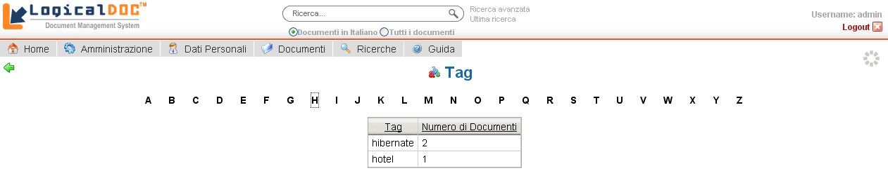Figura 11: Ricerca per tag

Cancellazione di una cartella
Ora, per acquisire dimestichezza con l'operazione di cancellazione, è possibile procedere con l'eliminazione della cartella di prova precedentemente creata. In generale, una cartella viene cancellata solo se l'utente corrente possiede i permessi di cancellazione sulla cartella stessa, sulle eventuali sottocartelle e sui documenti in esse presenti. Posizionatevi quindi sulla cartella di prova e poi cliccate sull'icona 1.7 posta sopra all'albero delle cartelle.

Uscita dal programma
Una volta terminata la sessione di utilizzo del programma bisogna cliccare sul link Logout posto in alto a destra. Premendo su questo link numerose risorse allocate per la sessione corrente vengono rilasciate e rese disponibili per altri utenti. Chiudendo semplicemente il browser, la sessione rimane aperta fino allo scadere del timeout impegnando inutilmente risorse.

Documenti
La gestione dei documenti è la parte principale di LogicalDOC, essa offre tutti gli strumenti per la manutenzione della base documentale e la ricerca sulla base del contenuto. Ogni documento non è il semplice file, ma un'entità costituita dal file stesso e da un insieme di metadati che descrivono il documento (autore, data di creazione, versione, protocollo,...). Attraverso l'indicizzazione, che può essere effettuata al momento dell'importazione di un documento o in differita con l'operazione pianificata Indicizzazione documenti, LogicalDOC è in grado di estrarre il contenuto da tutti i documenti supportati dall'applicazione, ovvero Office, Open Office e Portable Document Format (PDF). Inoltre, il Riconoscimento Ottico di Caratteri(OCR) consente di indicizzare anche documenti raster: TIFF, JPG, PDF.

Nota: Attenzione! La funzionalità di OCR è presente solo nell'edizione Enterprise. Infatti nella Enterprise, il numero di formati supportati è superiore a quelli della versione Community, ad esempio vengono supportati l'ultima versione di Microsoft Office2007 e i documenti di Autodesk AutoCAD.

Cartelle
LogicalDOC salva i documenti in cartelle. L'idea di fondo è simile a ciò che viene fatto in un disco fisso locale.
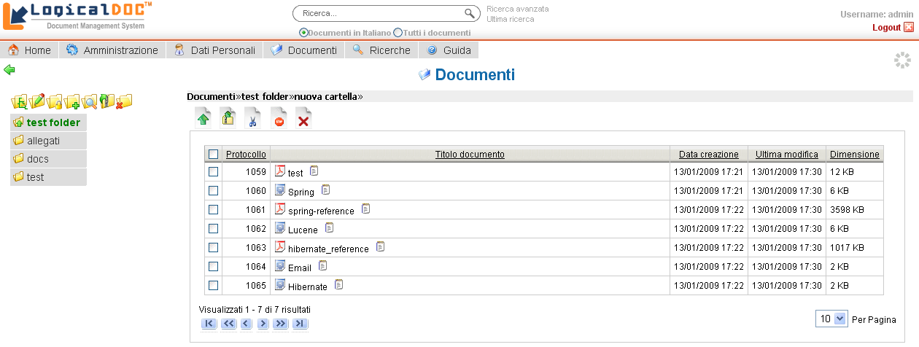Figura 12: Una cartella di documenti
Le cartelle sono raggruppamenti logici di documenti e sono disposte secondo una disposizione gerarchica ad albero a partire dalla cartella Documenti. L'organizzazione in cartelle vi consente di organizzare i documenti secondo schemi logici consentendo una navigazione più agevole.
Le cartelle possono essere navigate semplicemente attraverso la barra di navigazione collocata alla sinistra, la quale visualizza le cartelle che possono essere viste e accedute dal livello dell'albero in cui vi trovate al momento.
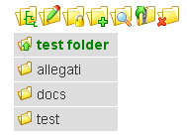
Figura 13: Barra di navigazione delle cartelle
Affinché l'utente possa sempre comprendere la posizione in cui si trova accedendo ad una cartella, viene sempre visualizzato in grassetto il percorso della cartella corrente. L'utente può inoltre scorrere a ritroso l'albero relativo alla cartella corrente accedendo alle cartelle padri cliccando sui link che compongono tale percorso.
Figura 14: Un percorso di navigazione di una cartella
Inoltre è possibile visualizzare l'intero albero delle cartelle cliccando sull'icona 1.2: viene visualizzata una finestra attraverso la quale scorrere e visualizzare tutte le cartelle finora create in LogicalDOC; selezionandone una, ne viene visualizzato il contenuto. Questa funzionalità è molto utile quando il numero delle cartelle è molto elevato e si vuole passare da una cartella ad un'altra velocemente.

Creazione di una cartella
In LogicalDOC è possibile creare una nuova cartella cliccando sull'icona 1.1. Nella successiva pagina potete digitare il nome della cartella e cliccare sul pulsante Salva per completare l'operazione.
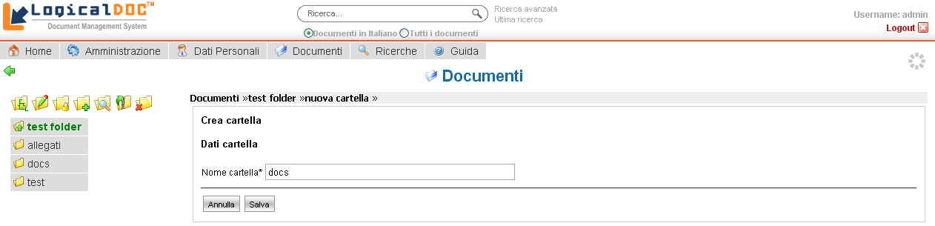Figura 15: Creazione di una cartella
LogicalDOC evita che all'interno di una stessa cartella vi siano due cartelle con lo stesso nome; ad esempio, se l'utente tenta di inserire nella cartella “prova” una cartella di nome “folder”, ma nella cartella “prova” esiste già una cartella con lo stesso nome, la nuova cartella verrà automaticamente denominata “folder(1)”.

Modificare il nome di una cartella
In LogicalDOC è possibile modificare il nome di una cartella cliccando sull'icona 1.3. Nella successiva pagina di modifica, potete cambiare il nome della cartella e cliccando sul pulsante Salva l'operazione sarà completata.
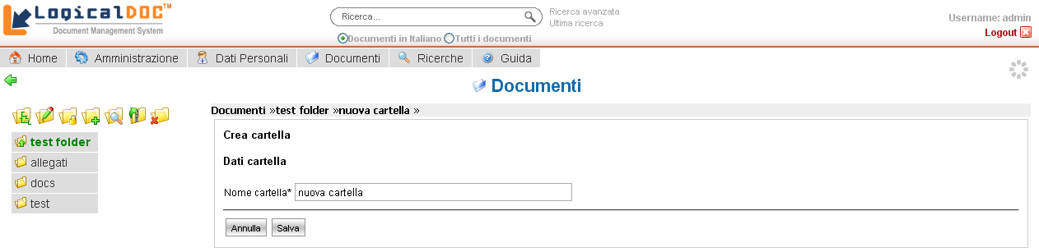Figura 16: Modificare il nome di una cartella

Impostazione dei permessi
Per ogni cartella è possibile esprimere i permessi su utenti e gruppi presenti nel sistema cliccando sull'icona 1.4.
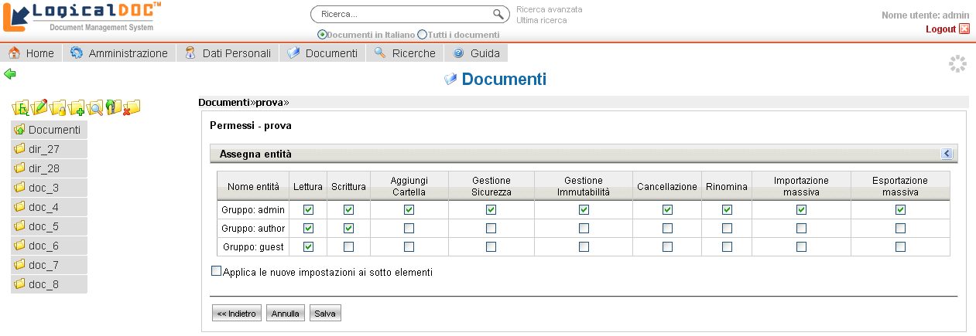
Figura 17: Impostazione dei permessi
I permessi riguardano:
- La lettura
- La modifica
- L'inserimento di una nuova cartella
- La gestione della sicurezza
- La possibilità di settare un documento come immutabile
- La cancellazione
- La modifica del nome di una cartella
- L'importazione di documenti
- L'esportazione di documenti

Ricordate che l'utente admin e il gruppo “admin” hanno sempre tutti i permessi. Cliccando sulla barra Assegna entità si apre un pannello all'interno del quale è possibile definire su quali entità assegnare i permessi sulla cartella selezionata. Inoltre, è possibile spostare un'entità dall'elenco di quelle disponibili all'elenco di quelle assegnate mediante l'apposito pulsante >>. Nel caso in cui si voglia riportare un'entità nell'elenco di quelle disponibili premete il pulsante <<. Per selezionare più entità tenere premuto il tasto SHIFT della tastiera mentre con il mouse si cliccano gli elementi desiderati.

Ricerca nei documenti di una cartella
In LogicalDOC è possibile effettuare una ricerca avanzata sui soli documenti presenti nella cartella corrente cliccando sull'icona 1.5. All'utente viene visualizzata la pagina di ricerca avanzata con già impostata la ricerca sulla sola cartella corrente.
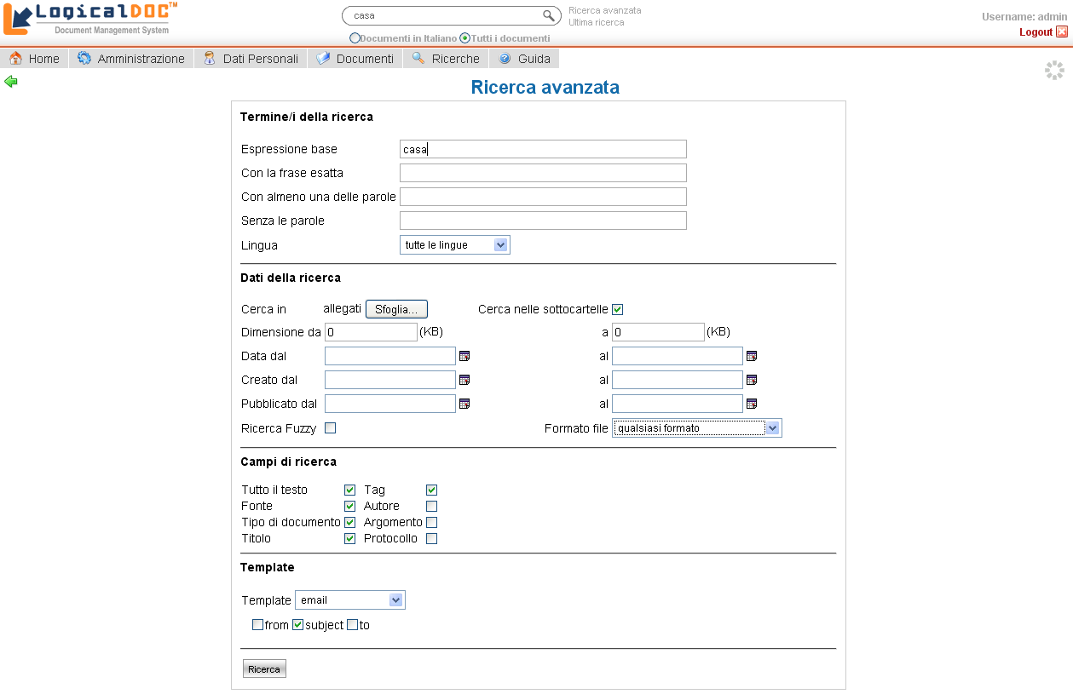Figura 18: Ricerca in una cartella

Esportazione di una cartella in formato .zip
In LogicalDOC è possibile esportare il contenuto di una cartella cliccando sull'icona 1.6. All'utente viene visualizzata una finestra per poter salvare l'intero contenuto della cartella in un file denominato ZipExport.zip. Questa operazione può essere effettuata solo dagli utenti che hanno il permesso di Esportazione massiva (paragrafo “Impostazione dei permessi”).
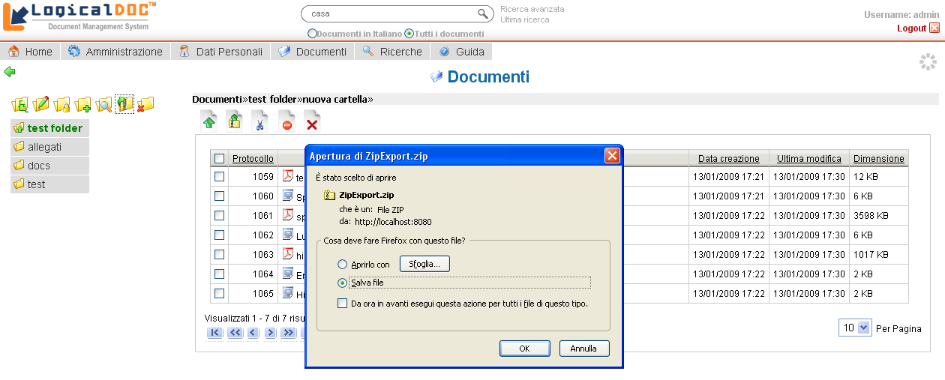Figura 19: Esportazione in formato zip

Cancellazione di una cartella
In LogicalDOC è possibile, dopo un messaggio di avviso, cancellare una cartella cliccando sull'icona 1.7. Nel caso in cui la cartella contenga dei documenti immutabili e, quindi, non cancellabili dall'applicazione, LogicalDOC elimina tutti i soli documenti non immutabili e non elimina la cartella.

Importazione da archivio zip
In alcuni casi può essere utile caricare un'intera cartella con i documenti. Ciò è possibile in LogicalDOC: per prima cosa l'utente deve creare sul proprio PC la cartella con i documenti da importare nell'applicazione; successivamente
l'utente deve comprimere la struttura della cartella usando il formato ZIP. Infine il file ZIP creato deve essere caricato in LogicalDOC cliccando sull'icona 2.2. Dopo poco tempo, in LogicalDOC sarà presente una nuova cartella con lo stesso nome dell'archivio zip e contenente i documenti presenti in tale archivio. Questa funzionalità è del tutto asincrona, quindi l'utente, dopo aver lanciato l'importazione, può continuare a utilizzare LogicalDOC senza alcun problema. L'operazione di importazione da archivio zip può essere effettuata solo dagli utenti che hanno il permesso di Importazione massiva (paragrafo “Impostazione dei permessi”).

Inserimento di un nuovo documento
Per aggiungere un nuovo documento la prima cosa da fare è il caricamento(upload) del file mediante l'icona 2.1.
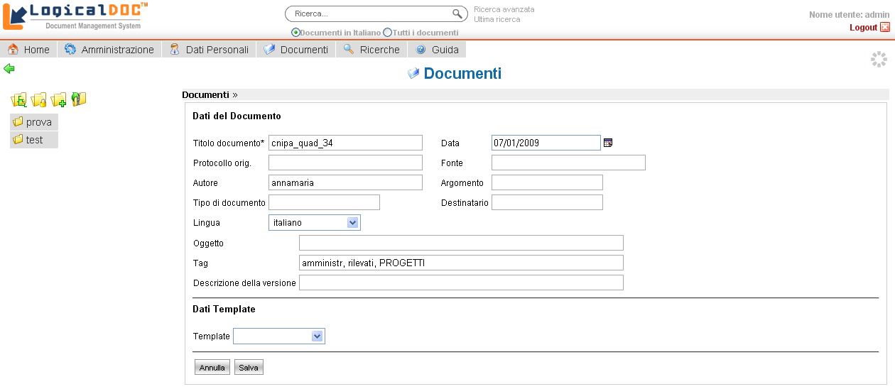Figura 20: Inserimento di un documento
La procedura di caricamento richiede la specifica della lingua ed è possibile richiedere l'immediata estrazione delle parole chiave e l'indicizzazione del documento. Se non si è specificato un nome del documento, verrà usato il nome del file.
È possibile ordinare l'elenco dei documenti in base ai campi della tabella. Cliccando infatti sul titolo del campo una prima volta si ottiene l'ordinamento ascendente, cliccando un'altra volta l'ordinamento discendente (considerate tuttavia che maiuscole e minuscole sono considerate lettere diverse).
Per descrivere un documento si possono definire alcune parole chiave (tag), separate da una virgola. Il sottomenù Tag del menù Ricerche mostra i documenti raggruppati da questi tag. Si può anche creare una descrizione di tutte le versioni di un documento. Quando si aggiunge un documento verrà creata la versione 1.0, usando la descrizione della versione. Inoltre si possono specificare alcune proprietà del documento come Argomento, Lingua, Fonte.

Importante: Normalmente quando un documento viene inserito, non è immediatamente indicizzato e quindi ricercabile. La procedura Indicizzazione documenti ad intervalli regolari si preoccupa di indicizzare i documenti per renderli ricercabili.
E' possibile forzare LogicalDOC ad indicizzare subito il documento, selezionando la casella 'Indicizza subito'.

Operazioni sul documento
Per accedere ai documenti occorre selezionare il menu 'Documenti', sarà quindi mostrata la pagina con gli strumenti di navigazione e gestione della base documentale.
Sulla sinistra è collocato l'elenco delle cartelle al livello corrente, cliccando sul nome di una cartella, vengono mostrati nel pannello destro i documenti in essa contenuti. Ogni documento in elenco è cliccabile per il download.
Per aggiungere un documento alla cartella corrente, cliccare 2.1. Per aggiungere una sotto-cartella, cliccare 1.1.
In alcuni casi è necessario spostare un documento da una cartella ad un'altra: in LogicalDOC è possibile farlo selezionando il documento e cliccando poi sull'icona 2.3. Il documento viene così tagliato ed è quindi possibile inserirlo in un'altra cartella cliccando sull'icona 2.4.
Nel caso in cui l'utente corrente ne abbia il permesso, è possibile settare un documento come immutabile. Questa operazione può essere effettuata selezionando il documento e cliccando sull'icona 2.5. Dopo aver scritto la motivazione per la quale si vuole eseguire tale operazione e dopo un messaggio di conferma, il documento diverrà immutabile, quindi non sarà più modificabile o cancellabile da nessuno.
Oltre ad accedere ad un elemento contenuto in una cartella, è anche possibile usare diverse azioni per ciascun elemento attraverso il menù contestuale accessibile cliccando col tasto destro sul titolo del documento.
Questa è la lista delle azioni disponibili:
- Checkout/Checkin documento (icone 3.13 / 3.14)
- Modifica elemento (icona 3.5)
- Incolla collegamento (icona 3.15)
- Versioni (icona 3.16)
- Documenti simili (icona 3.17)
- Collegamenti (icona 2.9)
- Discutere documento (icona 3.18)
- Invia come e-mail (icona 3.19)
- Invia download ticket (icona 3.20)
- Info (icona 3.21)
- Riepilogo (icona 3.22)

Checkout/Checkin
LogicalDOC consente di modificare il contenuto di un documento precedentemente importato nell'applicazione. Per eseguire questa operazione dovete selezionare il documento con il tasto destro e cliccare la voce del menù contestuale Checkout. A questo punto compare il messaggio “Hai acquisito il documento. Ora puoi scaricarlo per apportare le modifiche”, premete OK e di fianco al nome del documento compare l'icona di acquisizione 2.8. Dopo aver scaricato e modificato a vostro piacimento il documento, tornate nell'applicazione e selezionate il documento con il tasto destro e cliccate la voce del menù contestuale Checkin. Compare quindi la seguente schermata con in alto a sinistra il nome del documento:

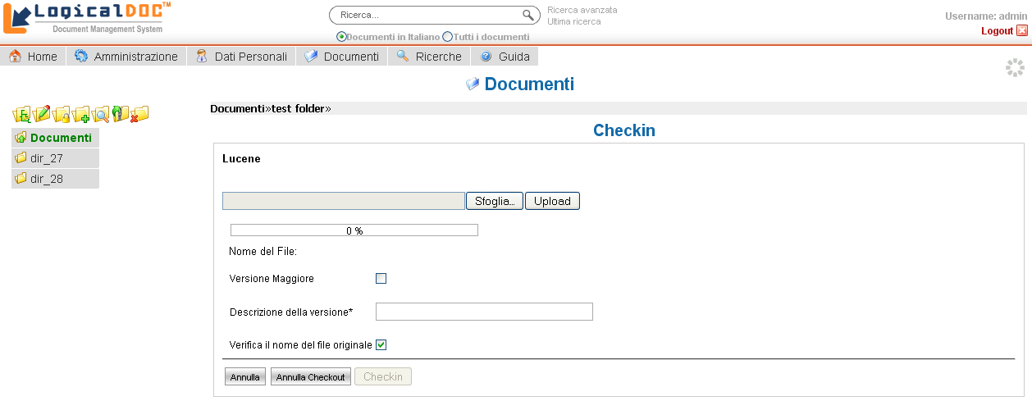Figura 21: Checkin
A questo punto caricate la nuova versione del documento cliccando sul pulsante Sfoglia... e ricercando il nuovo documento, poi cliccate sul pulsante Upload. Potete ora indicare se questo nuovo documento rappresenta una versione maggiore o minore selezionando o meno la checkbox Versione Maggiore. È necessario poi scrivere una descrizione della versione e potete far sì che LogicalDOC controlli che il nome della nuova versione del documento sia uguale a quello precedente selezionando la checkbox Verifica il nome del file originale. Ora potete concludere l'operazione cliccando sul pulsante Checkin.
Potete vedere il dettaglio di tutte le versioni di un documento selezionando quest'ultimo con il tasto destro e cliccando la voce del menù contestuale Versioni.

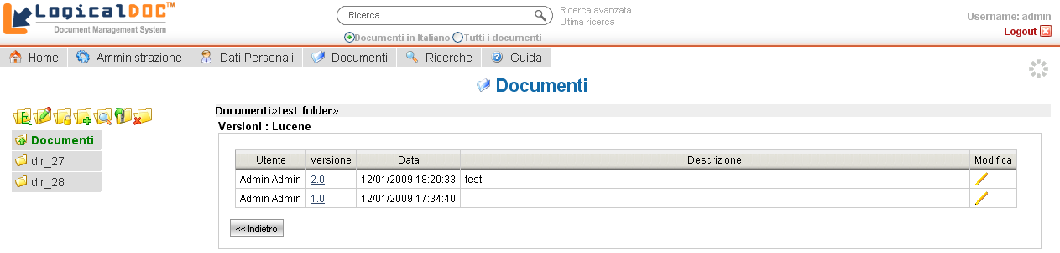Figura 22: Versioni

Modifica di un documento
La pagina di modifica si accede selezionando la voce Modifica del menù contestuale. In questa pagina si possono modificare le proprietà di un documento. Le proprietà modificabili sono il nome, i tag (le parole chiave), la data, il protocollo originario, la fonte, l'autore, l'argomento, il tipo, il destinatario, la lingua, l'oggetto e il template.
Per aggiungere più tag, si deve separare ciascuna parola con una virgola.

Incolla come collegamento
In LogicalDOC è possibile definire collegamenti fra documenti. Supponiamo di voler collegare due documenti A e B ad un terzo documento C: selezioniamo i documenti A e B, e clicchiamo sull'icona 2.3 per tagliare i documenti. A questo punto selezioniamo il documento C con il tasto destro e clicchiamo la voce del menù contestuale Incolla collegamento. Possiamo ora vedere che il documento C è collegato ai documenti A e B e di fianco al nome dei tre documenti compare l'icona di collegamento 2.9.

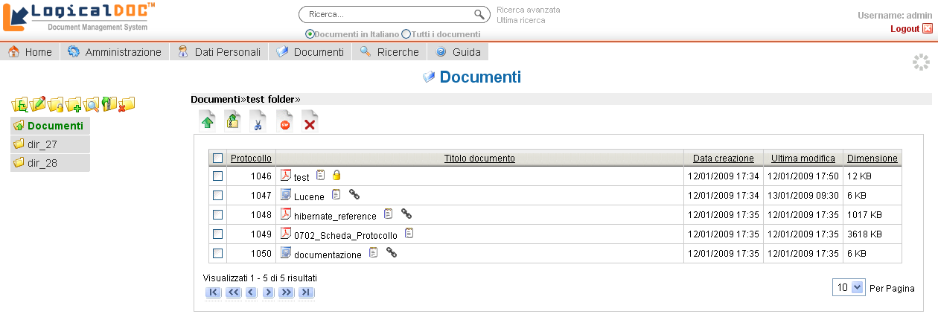Figura 23: Collegamenti
Inoltre selezionando con il tasto destro, singolarmente, ognuno dei tre documenti e cliccando la voce del menù contestuale Collegamenti è possibile vedere il dettaglio dei collegamenti appena creati.

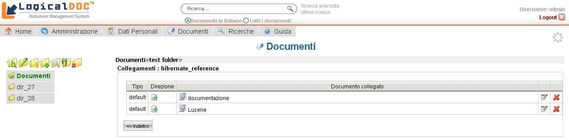Figura 24: Dettaglio collegamenti
Nel caso in cui una e-mail, importata dalla casella di posta, contenga degli allegati, LogicalDOC definisce automaticamente il collegamento fra il documento contenente il corpo della e-mail e gli allegati.

Documenti simili
LogicalDOC è in grado di visualizzare all'utente i documenti simili ad un documento selezionato. Selezionate il documento con il tasto destro e cliccate la voce del menù contestuale Documenti simili. LogicalDOC recupera le parole più usate nel documento e poi effettua una ricerca full-text su tutti i documenti precedentemente importati nell'applicazione che contengono tali parole nel testo. Nella pagina di esito della ricerca vengono elencati i documenti simili ordinati in ordine decrescente in base alle frequenze delle parole ricercate.

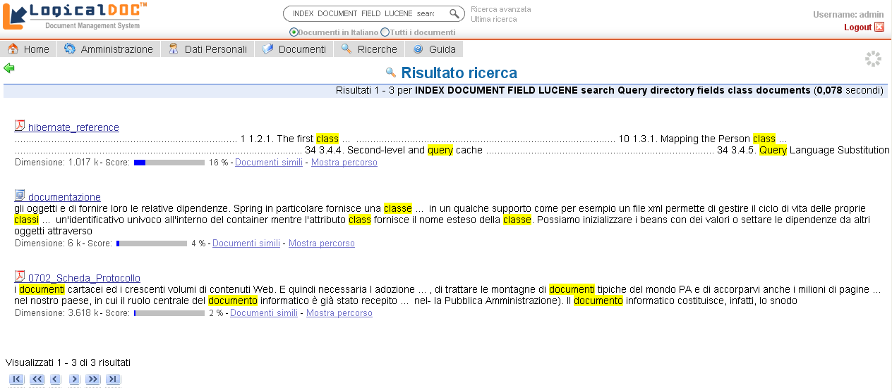Figura 25: Documenti simili

Discussioni
In LogicalDOC è possibile creare una discussione su un documento. Qualsiasi utente registrato può infatti scrivere un articolo su un documento selezionandolo con il tasto destro e cliccando la voce del menù contestuale Discussione. L'utente può leggere gli articoli già presenti e può crearne uno nuovo cliccando su Crea articolo.

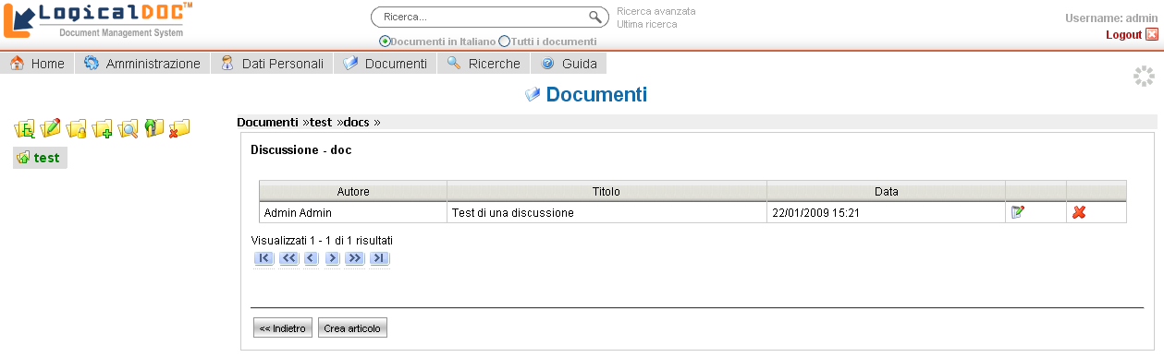Figura 26: Discussione
Nella pagina di dettaglio dell'articolo LogicalDOC riconosce l'autore, l'utente invece ne definisce un titolo, ne scrive il testo e clicca su Salva.

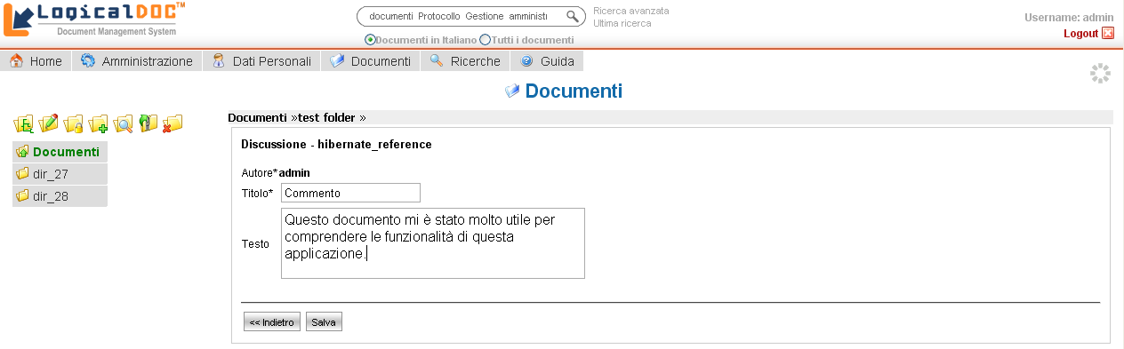Figura 27: Dettaglio articolo
L'autore dell'articolo può poi modificare o cancellare un articolo da lui precedentemente inserito.

Inviare un documento per e-mail
LogicalDOC vi consente di inviare per e-mail un documento selezionando quest'ultimo con il tasto destro e cliccando la voce del menù contestuale Invia come email.

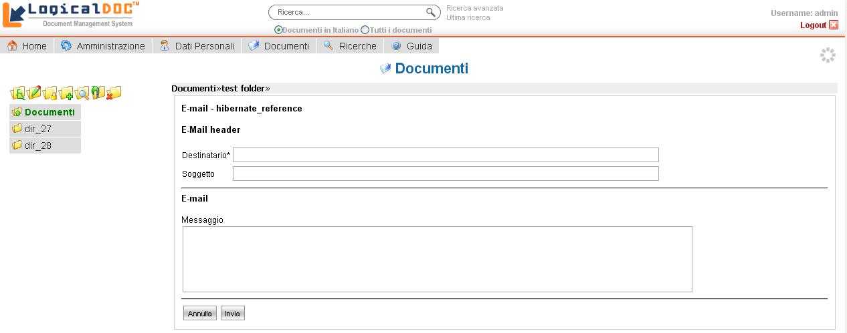Figura 28: Invio come e-mail
Scrivete quindi il destinatario, il soggetto, il testo della e-mail e cliccate sul pulsante Invia. Il destinatario riceverà la e-mail con in allegato il documento selezionato.

Attenzione: per il corretto invio delle e-mail occorre che l'amministratore abbia correttamente inserito le impostazioni SMTP.

Nel caso in cui il documento abbia una dimensione eccessiva è possibile utilizzare un'altra funzionalità di LogicalDOC: inviare un ticket di download. Selezionate il documento con il tasto destro e cliccate la voce del menù contestuale Invia ticket download. Vi si apre una pagina identica a quella del caso precedente, ma il destinatario riceverà una e-mail senza alcun allegato. L'e-mail conterrà un link, ovvero il ticket di download che, cliccandovi, consentirà di scaricare sul proprio personal computer il documento direttamente dall'archivio documentale.

Dati Personali
Questa sezione del manuale tratta dei dati personali, ovvero di quelle informazioni o funzioni strettamente correlate al profilo dell'utente.
La sezione Dati Personali del menù di sistema, consente all'utente di modificare i propri dati come ad esempio la propria password di accesso.

Cambiare la password
Selezionate il link Cambio password della sezione Dati Personali. A questo punto compare una semplice maschera che invita all'inserimento della vecchia password e di quella nuova. Confermando i dati inseriti, la password dell'utente corrente verrà modificata con effetto immediato.

Per questioni di privacy raccomandiamo di cambiare password almeno una volta ogni 90 giorni. Ogni utente deve conservare la propria password in luogo sicuro e soprattutto non deve comunicarla a nessuno, in modo da non inficiare la sicurezza dell'intero sistema.

Modifica dei dati anagrafici
La voce Modifica Dati serve per modificare i propri dati anagrafici come il nome, il cognome e così via. Una maschera mostra il valore corrente per ognuna delle informazioni salvate nell'anagrafica dell'utente. Ciascun campo è editabile per la modifica e confermando la maschera i nuovi valori vengono salvati.

Inviare e ricevere Messaggi
LogicalDOC provvede un piccolo sistema di messaggistica interno che consente agli utenti dell'applicativo di comunicare tra di loro velocemente e senza l'uso della e-mail.

Invio di un messaggio
Per poter inviare un messaggio occorre innanzitutto conoscere l'esatta username dell'utente da contattare.
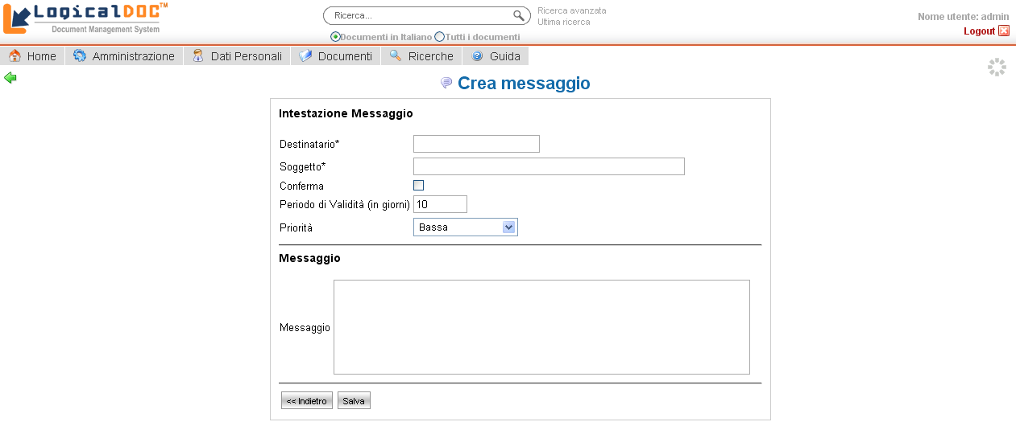
Figura 29: Composizione di un messaggio

Per inviare un messaggio bisogna prima selezionare la voce Messaggi e successivamente premere sull'icona 3.1.
La maschera di inserimento è autoesplicativa e chiede tutte le informazioni necessarie. Il campo Destinatario è obbligatorio e deve essere valorizzato con la username dell'utente a cui è destinato il messaggio.
Il campo Soggetto è obbligatorio e deve contenere una sommaria descrizione sull'argomento del messaggio.
Il checkbox Conferma serve per richiedere al sistema di notificare al mittente la lettura del messaggio da parte del destinatario.
Nella parte inferiore della maschera un ampio campo di testo consente di inserire il corpo del messaggio.

Lettura dei messaggi ricevuti
Per leggere i propri messaggi è sufficiente selezionare il link Leggi messaggi della sezione Messaggi. Come prima cosa compare l'elenco sintetico dei messaggi ricevuto con la specifica del soggetto e del mittente. Cliccando sugli elementi dell'elenco verrà visualizzato il messaggio per intero.
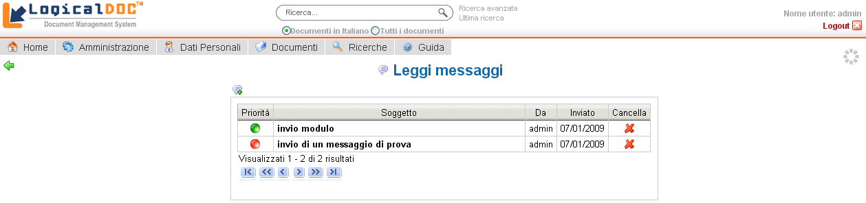
Figura 30: Elenco dei messaggi
Nota: Il sistema di messaggistica di LogicalDOC non intende sostituire la tradizionale e-mail, si tratta infatti di un semplice strumento pensato per rendere veloce lo scambio di brevi e concisi messaggi riguardanti la base documentale. Per discussioni articolate e con più partecipanti sarà opportuno utilizzare la tradizionale e-mail.

LogicalDOC come Web Folder
È possibile collegare LogicalDOC ad una Web Folder sul vostro sistema operativo; in questo modo potete vedere, gestire, spostare, copiare, salvare e rinominare i file e le cartelle presenti in LogicalDOC come se questi fossero direttamente sul vostro personal computer.
Di seguito riportiamo le istruzioni passo per passo per associare LogicalDOC ad una Web Folder in Windows e in Linux.

Web Folder su Windows
Il vostro Sistema Operativo Windows XP o Vista dovrebbe già avere il supporto alle Web Folder. Se così non fosse, è necessario scaricare e installare l'Aggiornamento software per Cartelle Web (KB907306) presente all'indirizzo Web http://www.microsoft.com/downloads/details.aspx?displaylang=it&FamilyID=17c36612-632e-4c04-9382-987622ed1d64 .

Seguite ora i seguenti passi:

- Cliccate su start
- Cliccate su Risorse di rete
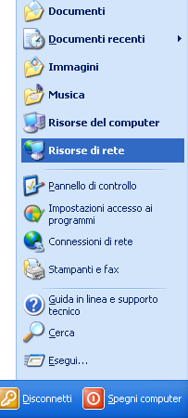
Figura 31: Selezionare “Risorse di rete”

- Cliccate su Aggiungi risorsa di rete

Figura 32: Selezionare “Aggiungi risorsa di rete”
- Viene visualizzato il wizard di Windows. Cliccate su Avanti
- Il wizard effettua una breve ricerca delle risorse di rete già presenti. Cliccate su Scegliere un altro percorso di rete e poi cliccate su Avanti.

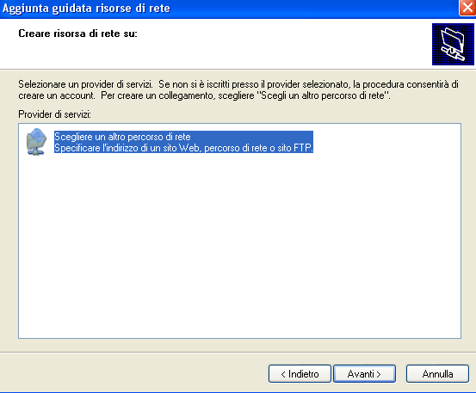Figura 33: Selezionare “Scegliere un altro percorso di rete”
- Vi viene richiesto di inserire l'indirizzo Web dell'applicazione. Inserite http://localhost:8080/webdav/store e cliccate su Avanti.
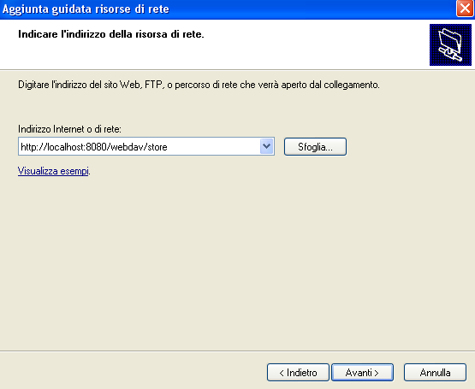Figura 34: Inserire “http://localhost:8080/webdav/store”
- Viene visualizzato la finestra per inserire lo username e la password. Inserite la username e la password che utilizzate normalmente per accedere a LogicalDOC.

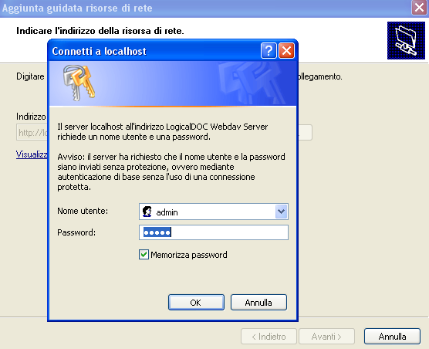Figura 35: Inserite le vostre credenziali

- Vi viene richiesto di inserire un nome per la Web Folder. Scegliete un nome a vostro piacimento, ad esempio LogicalDOC. Cliccate su Fine.
- A questo punto potrete vedere il contenuto della Web Folder, ovvero potete vedere i file correntemente inseriti nella vostra applicazione di LogicalDOC. Si prega di non badare al fatto che nella figura seguente venga visualizzato un diverso percorso di rete http://localhost:8080/webdav/store.
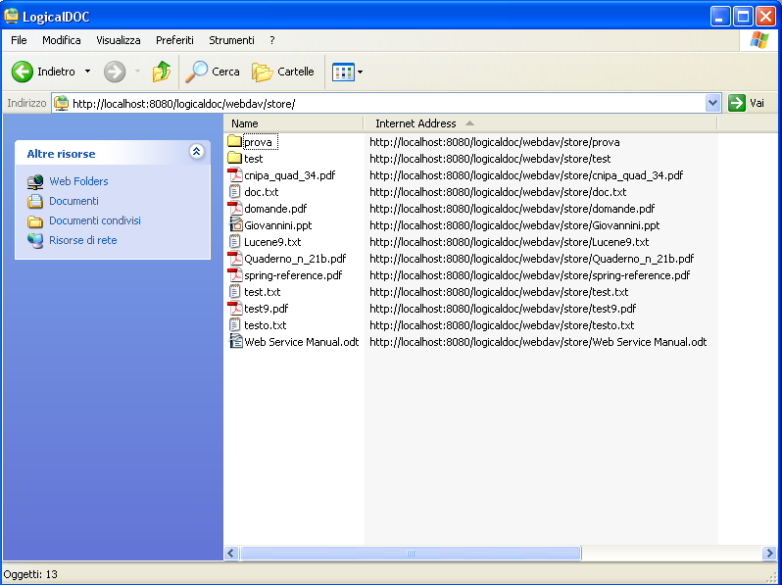Figura 36: Elenco dei documenti presenti nell'applicazione

Web Folder su Linux

Nautilus
Questo è il modo più semplice di aprire una cartella WebDAV in una visualizzazione del tipo di Explorer / MAC. Tutto quello che dovete fare è digitare goto e poi fornire il link seguente e premere invio.

http://<servername>/dav/<username>/Briefcase
Verrà in questo modo visualizzata la cartella.

Cadaver
Un'altra ottima utility ed è un semplice tool CLI based (che lavora simile all'ftp) per il WebDAV. È necessario installare il package di Cadaver or l'RPM.
Poi da linea di comando digitare:
- cadaver http://<servername>/dav/<username>/Briefcase
- A questo punto vi verrà richiesto di fornire la username e la password. Se l'operazione di login ha avuto successo, verrà visualizzato il prompt del WebDAV.
- Attraverso il comando help è possibile visualizzare tutti i comandi a tua disposizione.

Montare come una cartella locale
Questa è una delle modalità più semplici per usare il WebDAV in quanto viene montata la cartella remota su una cartella locale come in qualsiasi altra condivisione NFS. È necessario installare alcuni dei seguenti RPM che forniscono le funzionalità di supporto al filesystem di tipo davfs 2. Una volta che questi sono stati installati e tutte le dipendenze sono state risolte, potete usere i seguenti comandi per montare la tua applicazione e lavorare come se fosse una cartella locale:

mount -t davfs http://<servername>/dav/<username>/Briefcase /<path da montare>

Gli RPM da installare:

- davfs2-1.2.2-4.el5.rf.i386.rpm
- lwp-1.11-1.i386.rpm
- lwp-devel-1.11-1.i386.rpm
- rvm-1.9-1.i386.rpm
- rvm-devel-1.9-1.i386.rpm
- rvm-tools-1.9-1.i386.rpm
- ncurses-5.5-24.20060715.i386.rpm
- ncurses-devel-5.5-24.20060715.i386.rpm
- rpc2-1.21-1.i386.rpm
- rpc2-devel-1.21-1.i386.rpm
- neon-0.25.5-5.1.i386.rpm
- neon-devel-0.25.5-5.1.i386.rpm

Installate poi almeno un modulo kernel fra fuse e coda. Potete ottenere dal sito di SourceForge le ultime versioni dei package:

- fuse-2.7.3.tgz
- coda-server-6.0.5-1.i386.rpm
- coda-client-6.0.5-1.i386.rpm
- coda-backup-6.0.5-1.i386.rpm

Questi non funzionano in alcuni dei sistemi che eseguono RHEL4 U4 & U5 and RHEL5.

Ubuntu
Per poter utilizzare il WebDAV su Ubuntu, dovete installare il package davfs2. Quest'ultimo può essere facilmente effettuato con il comando:
apt-get install davfs2
A questo punto sarai in grado di montare tutto, ma non potrai modificare l'applicazione. Per risolvere questo problema ti consigliamo di leggere la guida all'indirizzo: http://www.howtoforge.com/davfs_ubuntu.

Amministrazione
In questo capitolo verranno introdotte le principali funzioni di amministrazione dell'applicativo. In realtà l'amministrazione di LogicalDOC è piuttosto semplificata e in genere viene usata prevalentemente per impostare utenti e gruppi.

Utenti
Accedendo all'amministrazione mediante l'omonimo menù, è possibile cliccare sulla gestione degli utenti(sotto-menù 'Utente').
Una volta selezionato il menù Utente viene visualizzato l'elenco degli utenti correntemente caricati nel sistema.
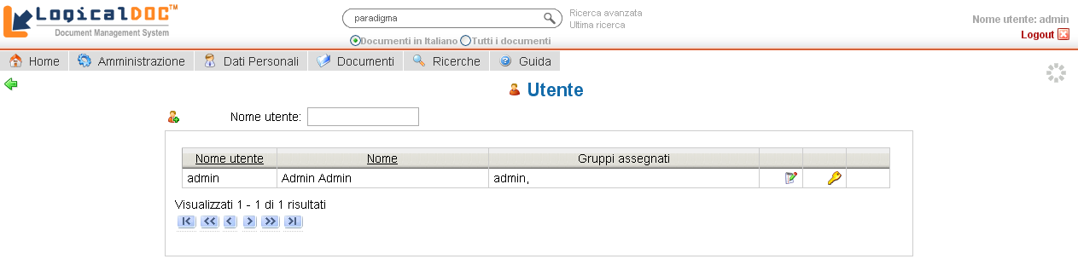Figura 37: Amministrazione degli utenti
Il sistema consente di ricercare e filtrare uno specifico utente attraverso la casella di testo Nome Utente; vengono così visualizzati solo gli utenti contenenti nel loro nome le lettere digitate.

Creazione di un nuovo utente
Selezionando l'icona 3.3 posta in alto a sinistra prima dell'elenco degli utenti, verrà mostrata la maschera di inserimento di un nuovo utente. La maschera di inserimento contiene tutti i dati descrittivi di un certo utente. Alcuni dati sono obbligatori ed in particolare:
- nome utente
- nome
- cognome
- lingua
- e-mail
- gruppi di appartenenza

Ogni utente può appartenere ad uno o più gruppi, i criteri di sicurezza sono sempre espressi in relazione ai gruppi e mai ai singoli utenti. Per assegnare un utente ad un gruppo è necessario spostare tale gruppo dall'elenco dei gruppi disponibili all'elenco dei gruppi assegnati mediante l'apposito pulsante >>. Nel caso in cui si voglia riportare un gruppo nell'elenco di quelli disponibili premete il pulsante <<. Per selezionare più gruppi tenere premuto il tasto SHIFT mentre con il mouse si cliccano i gruppi.
Quando viene cliccato il pulsante Salva, se tutti i campi obbligatori sono stati correttamente definiti e se sono stati impostati i parametri di configurazione di SMTP (menù Amministrazione), l'utente viene creato, viene inserito nel database e riceve nella sua casella di posta elettronica una e-mail di benvenuto in LogicalDOC contenente lo username e la password creata dal sistema. Tale password potrà essere modificata dall'utente attraverso la pagina di Cambia password (menù Dati personali) e dall'Amministratore cliccando l'icona 3.4 relativa all'utente nella pagina di elenco degli utenti presenti nel sistema.
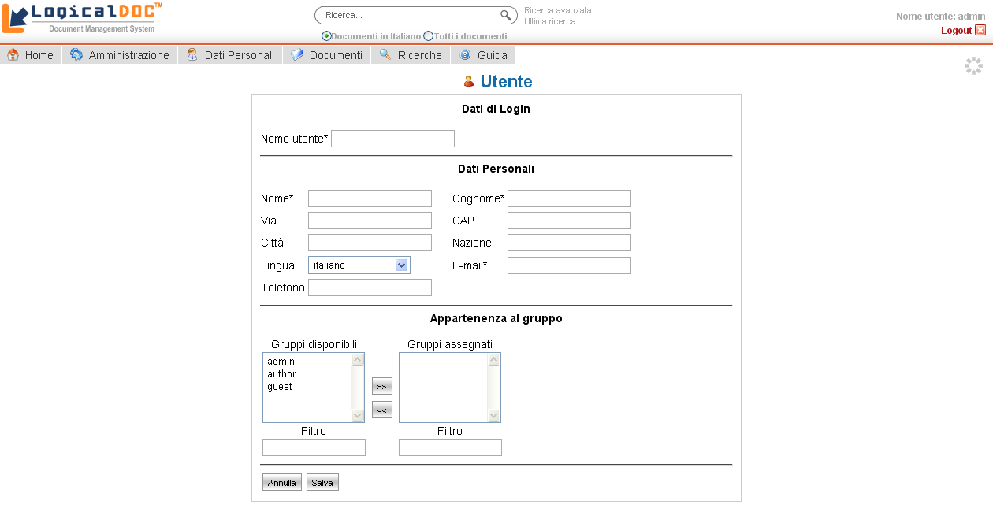Figura 38: Maschera di inserimento nuovo Utente

Nota: Il modello di sicurezza implementato da LogicalDOC consente di esprimere politiche di sicurezza in merito alla visibilità o meno dei documenti e di altre aree dell'applicazione. Questi criteri di sicurezza sono espressi unicamente in relazione ai gruppi, cosicché ciascun utente eredita i privilegi di accesso assegnati ai gruppi di cui egli fa parte.

Modifica di un utente
Ciascun elemento dell'elenco degli utenti possiede fino a tre icone con le quali è possibile procedere alla modifica, al cambio password o alla cancellazione.
Cliccando sull'icona 3.5 viene visualizzata la stessa maschera descritta per l'inserimento: l'unica differenza consiste nel fatto che in questo caso viene effettuata un'operazione di modifica invece che di inserimento.
L'icona 3.4 serve per cambiare la password all'utente.
Come ovvio, un click sull'icona 3.6 determina l'eliminazione dell'utente.

Gruppi
Accedendo all'amministrazione, è possibile cliccare sulla gestione dei gruppi.
Come di consueto l'amministrazione dei gruppi parte dall'elenco dei gruppi correntemente caricati.
Il sistema consente di ricercare e filtrare uno specifico gruppo attraverso la casella di testo Nome Gruppo; vengono così visualizzati solo i gruppi contenenti nel loro nome le lettere digitate.

Creazione di un nuovo gruppo
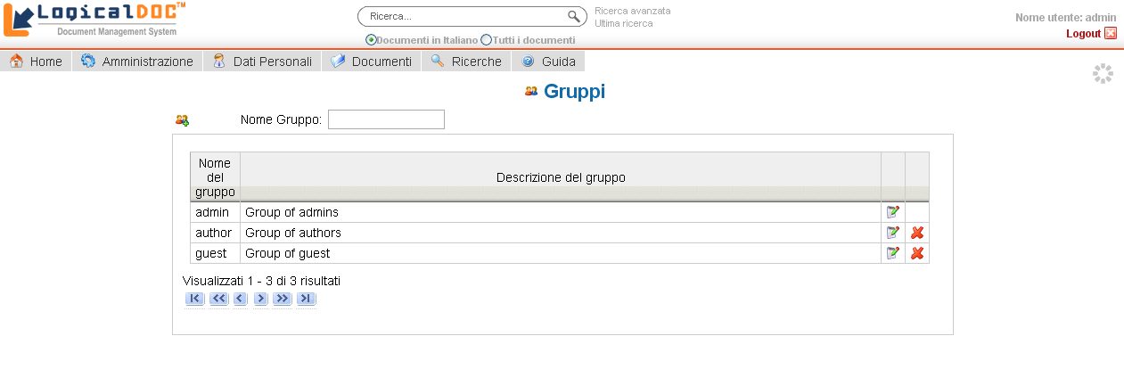Figura 39: Amministrazione dei gruppi
Similmente a quanto visto per gli utenti, cliccando sull'icona 3.7 è possibile creare un nuovo gruppo compilando i campi presenti nella maschera di inserimento e confermando con il pulsante Salva. Per creare un nuovo gruppo è necessario specificare un nome, una descrizione e un gruppo di appartenenza. Tutti i permessi già assegnati a quest'ultimo verranno ereditati anche dal nuovo gruppo.
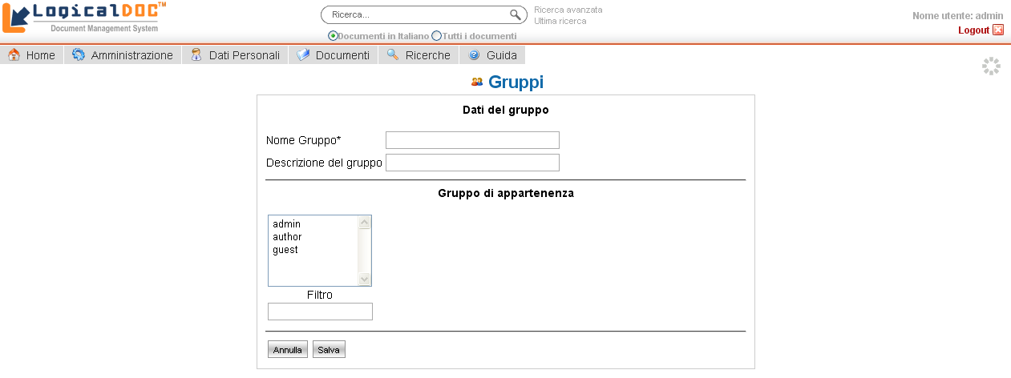Figura 40: Creazione di un nuovo gruppo

Modifica di un gruppo esistente
Per la modifica dei gruppi vale quanto detto per gli utenti: della lista dei gruppi è possibile intervenire su un qualunque elemento dell'elenco utilizzando l'icona 3.5.
Nelle pagine di inserimento e di modifica di un documento si consente all'amministratore di specificare o modificare alcuni campi ad esso relativi. Nella pagina di modifica di un gruppo, è possibile impostare le preferenze su tali campi nelle due fasi di inserimento e di modifica di un documento:
- Nascosto: il campo non viene visualizzato dagli utenti appartenenti al gruppo.
- Sola lettura: il valore del campo non può essere modificato dagli utenti appartenenti al gruppo.
- Obbligatorio: il campo deve essere valorizzato per il corretto completamento della procedura di salvataggio.

In particolare, il campo Protocollo è impostato in sola lettura sia in fase di inserimento che in fase di modifica.

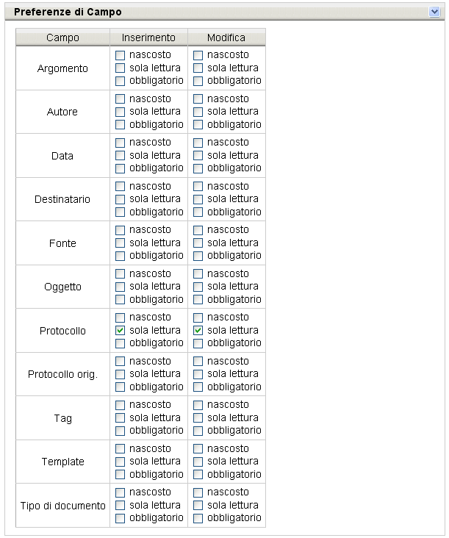Figura 41: Impostazione delle preferenze sui campi di un documento

Nota: In LogicalDOC il gruppo è un elemento strutturale che serve per assegnare privilegi di accesso. Utilizzate i gruppi al solo fine di agevolare la definizione dei privilegi e non per realizzare semplici raggruppamenti di utenti. Di serie sono già presenti i tre gruppi: admin, author e guest. Introducete nuovi gruppi solo se realmente necessario.

Sicurezza sui menù
In LogicalDOC è possibile definire le politiche di sicurezza sui singoli menù. Infatti si possono definire quali entità (utenti e gruppi) possono vedere un determinato menù. Cliccando sul pulsante Sfoglia... viene visualizzata una finestra che mostra, secondo una disposizione ad albero, tutti i menù presenti in LogicalDOC. Dopo aver selezionato il menù desiderato e aver premuto OK, verranno visualizzate le entità che possono visualizzare tale menù. Analogamente a quanto visto nella pagina di inserimento di un nuovo utente, è possibile spostare un'entità dall'elenco di quelle disponibili all'elenco di quelle assegnate mediante l'apposito pulsante >>. Nel caso in cui si voglia riportare un'entità nell'elenco di quelle disponibili premete il pulsante <<. Per selezionare più entità tenere premuto il tasto SHIFT mentre con il mouse si cliccano le entità.
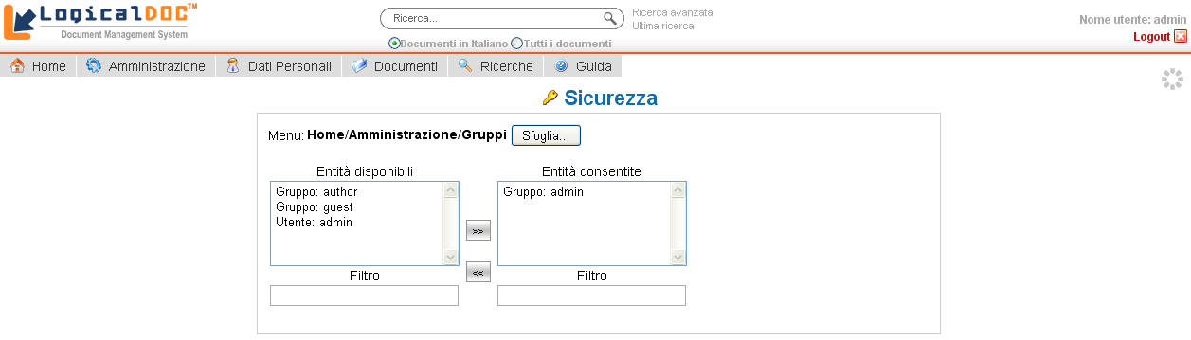Figura 42: Politiche di sicurezza sui menù

Template
In LogicalDOC è possibile definire vari modelli di documenti. Ognuno di essi ha un nome, una descrizione e uno o più attributi. Quando viene inserito o modificato un documento, è possibile assegnargli un modello e specificare i valori dei relativi attributi. Al momento dell'installazione, LogicalDOC prevede già due template: quello di default senza attributi e il template email con tre attributi: from per definire il mittente, to per il destinatario e subject per il soggetto della e-mail.
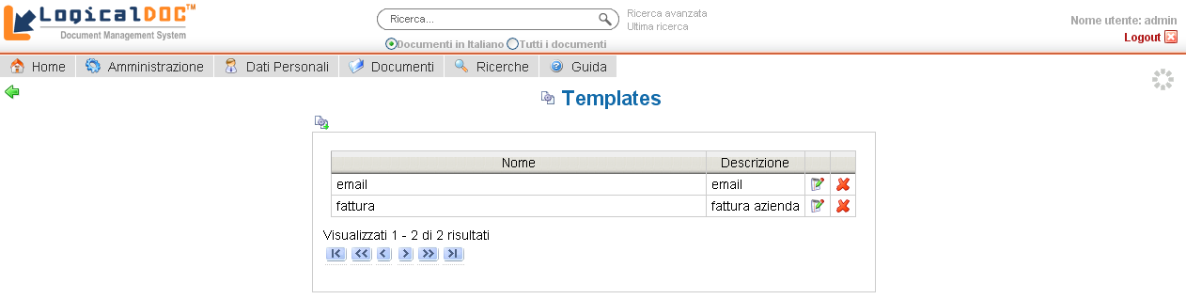Figura 43: Template
Per creare un nuovo template premete sull'icona 3.8:
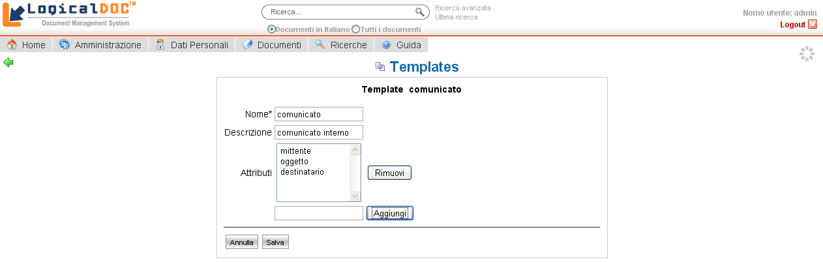
Figura 44: Creazione di un nuovo template

Caselle di posta
LogicalDOC è in grado di archiviare e-mail e relativi allegati da caselle di posta POP3. E' possibile configurare un certo numero di caselle ed ottenere che periodicamente queste vengano ispezionate dal sistema alla ricerca di nuovi messaggi da inserire nell'archivio come documenti.

Configurazione delle caselle di posta
Accedete dall'amministrazione alla sezione E-Mails. In questa sezione selezionando il sotto-menù E-Mail accounts viene visualizzato l'elenco delle caselle attualmente impostate.

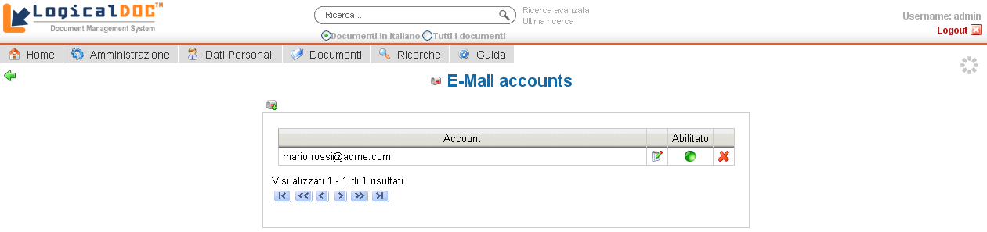Figura 45: Caselle di posta
Per creare il collegamento ad una nuova casella premete sull'icona 3.9:
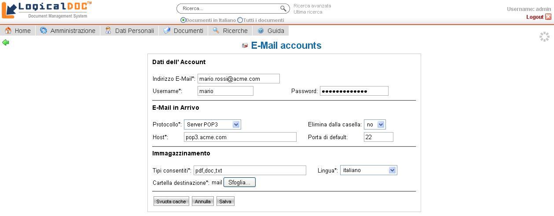Figura 46: Maschera di impostazione account di posta
La maschera di inserimento dell'account di posta consente di impostare i normali parametri richiesti per il collegamento ad una casella POP3.
La sezione Immagazzinamento raccoglie tutte le informazioni necessarie al trattamento dei messaggi in relazione all'archivio documentale ed in particolare:
- Tipi consentiti contiene un elenco di estensioni separate da virgola che definisce i soli tipi di allegati che possono essere scaricati
- Lingua imposta la lingua con cui verranno analizzati i testi dei messaggi
- Cartella destinazione è la cartella in cui i messaggi ed i relativi allegati verranno salvati come documenti.

I nuovi messaggi che arrivano nella casella di posta verranno scaricati e salvati come documenti nella cartella impostata. Allo stesso modo gli allegati verranno archiviati come collegati al documento principale che contiene il corpo del messaggio di posta. Selezionando, quindi, il documento principale con il tasto destro, sarà possibile visualizzare i relativi allegati nella pagina raggiungibile selezionando la voce del menù contestuale Collegamenti.
Cliccando sul pulsante Svuota cache LogicalDOC cancella la lista dei messaggi già scaricati e potete così riscaricare tutte le e-mail presenti nella casella di posta attraverso l'operazione pianificata Acquisizione Email.

Nota: Le sole caselle di posta abilitate verranno ispezionate ad intervalli di tempo regolari dall'operazione pianificata Acquisizione Email.

Cartelle remote (solo edizione Enterprise)
Quando LogicalDOC viene installato all'interno di una rete costituita anche da altri computer che condividono cartelle, è possibile importare automaticamente tutti i documenti condivisi mediante la funzione Cartelle remote.
Questa caratteristica di LogicalDOC funziona con tutte le normali condivisioni Windows ed anche con le condivisioni SAMBA che è possibile configurare sui sistemi UNIX/Linux.

Configurazione delle cartelle remote
Accedete dall'amministrazione alla sezione Cartelle remote. In questa sezione viene visualizzato l'elenco delle cartelle remote attualmente impostate.
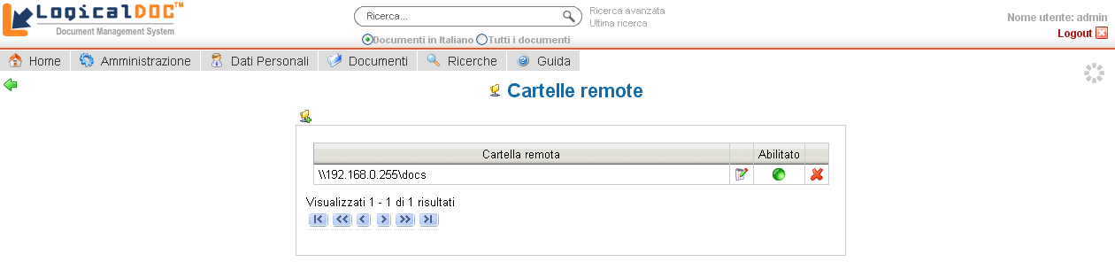
Figura 47: Elenco delle cartelle remote

Ogni elemento riporta l'indirizzo della condivisione e i controlli che servono per modificare il dato.
Con l'icona 3.5 si possono editare tutte le informazioni, con 3.10 si può cambiare lo stato in attivo/disattivo e ovviamente con 3.6 è possibile cancellare la condivisione.
In alto sulla sinistra è predisposta un'icona 3.12 per l'inserimento di nuove cartelle, cliccando su tale icona viene mostrata la scheda di inserimento/modifica.
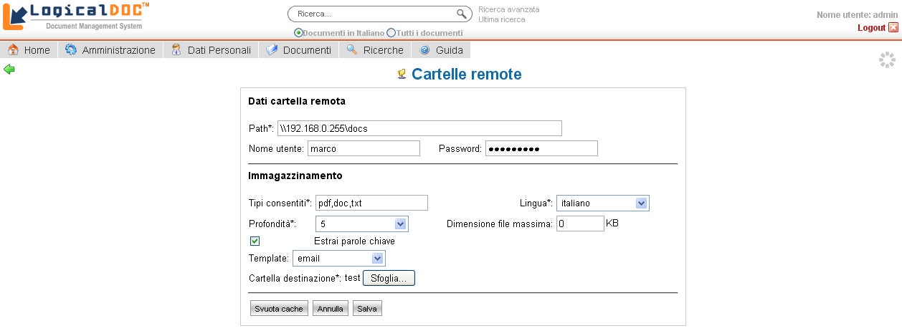Figura 48: Impostazioni di una cartella remota
La parte superiore della scheda consente di inserire i dati di connessione alla cartella ed in particolare:
- Percorso sul computer remoto
- Username (opzionale)
- Password (opzionale)

Il percorso remoto rappresenta la cartella che viene condivisa sul computer remoto, è possibile fare un copia e incolla dal path visualizzato in Esplora Risorse di Windows.
La figura di esempio mostra la configurazione della cartella remota \\192.168.0.225\docs.
Qualora la cartella remota fosse protetta, è anche possibile impostare username e password per l'autenticazione.
La parte inferiore della scheda consente di impostare le informazioni per l'immagazzinamento dei documenti e quindi:
- Le estensioni consentite(separate da virgola)
- La lingua in cui verranno importati i documenti
- Il livello di profondità
- La dimensione massima dei file
- L'estrazione delle parole chiave dai documenti
- Il template dei documenti importati
- La cartella dell'archivio documentale in cui salvare i documenti

Una volta salvate le impostazioni, ad intervalli regolari la cartella remota e tutte le sue sotto-cartelle fino al livello di profondità impostato, verranno esplorate alla ricerca di documenti. I soli documenti con estensione ammessa verranno indicizzati e inseriti nell'archivio documentale a partire dalla cartella in archivio impostata.
E' importante considerare il fatto che tutte le sotto-cartelle della condivisione remota verranno replicate anche nell'archivio documentale di LogicalDOC.
Cliccando sul pulsante Svuota cache è possibile immagazzinare nuovamente tutti i documenti presenti nella cartella remota.

Nota: Le sole cartelle remote attive verranno ispezionate ad intervalli di tempo regolari dall'operazione pianificata Importazione da cartelle remote.

Protocollazione (solo edizione Enterprise)
LogicalDOC vi consente di effettuare la protocollazione dei documenti inseriti nell'applicazione valorizzando per ognuno di essi una stringa di caratteri la cui sequenza (schema) è customizzabile. Nel sottomenù Protocollo è possibile definire lo schema del protocollo da associare ai vari template (paragrafo “Template”), ai quali a loro volta sono associati i documenti. Al primo avvio dell'applicazione sono presenti il template default con schema <id> e il template email con uno schema vuoto.

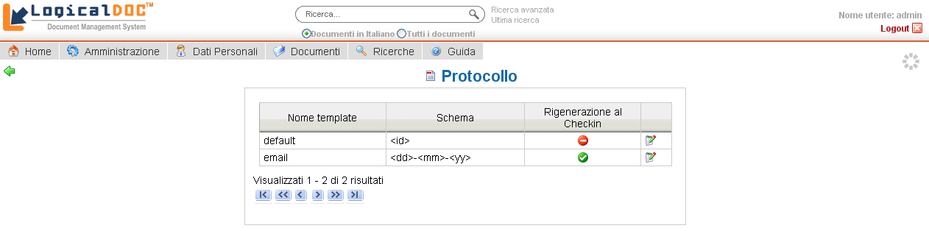Figura 49: Protocollo
Cliccando sull'icona 3.5 viene visualizzata la pagina di modifica dello schema. È presente una legenda esplicativa dei vari token che possono essere utilizzati per comporre lo schema. La checkbox Rigenerazione al Checkin consente di ricreare il protocollo di un documento per il quale è stato effettuato il checkin.

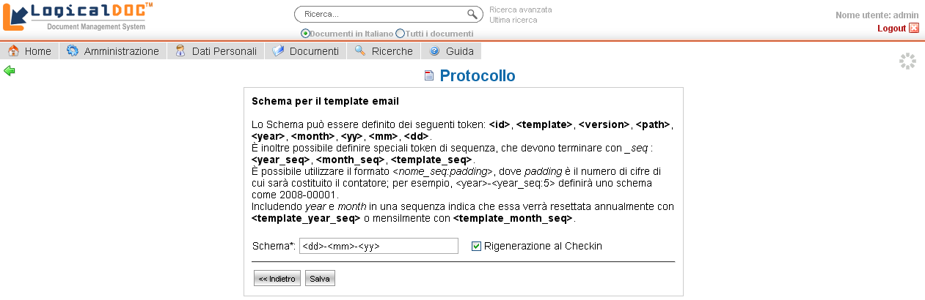Figura 50: Modifica schema protocollo

Branding (solo edizione Enterprise)
LogicalDOC vi consente di modificare l'aspetto grafico generale dell'applicazione cambiando in questo modo il layout dell'applicazione e, quindi, immagini, stili css e titolo del programma. Premendo il pulsante Sfoglia... selezionate il vostro branding package in formato .zip e procedete poi con l'upload del file. A questo punto, se l'operazione si è conclusa con successo, oltre a quello di default, sarà possibile vedere e selezionare il vostro branding package nel menù a tendina.
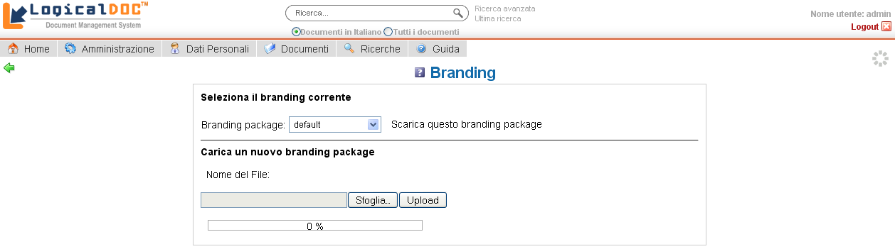Figura 51: Branding
Potete cambiare il branding package corrente semplicemente selezionandolo dalla tendina. Inoltre cliccando su Scarica questo branding package, potete scaricare il branding package corrente in formato zip e usarlo come modelllo per produrre una variante.

Operazioni Pianificate
In LogicalDOC esistono dei processi che vengono eseguiti durante la normale operatività del programma anche senza l'intervento di un utente. Tali processi sono detti operazioni pianificate perché è possibile pianificare la loro esecuzione.
La sezione 'Operazioni pianificate' dell'amministrazione consente appunto di monitorare e programmare l'esecuzione di questi processi.

Lista delle operazioni pianificate
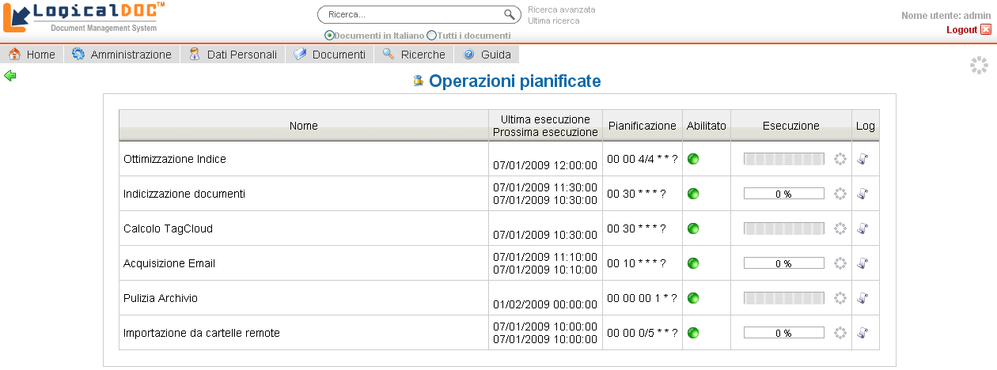
Figura 52: Elenco delle operazioni pianificate
L'elenco delle operazioni pianificate mostra tutte le operazioni registrate nel sistema e per ognuna di esse visualizza:
- Il nome dell'operazione
- L'istante di ultima esecuzione
- L'istante in cui tornerà ad essere eseguita
- L'indicazione compatta della pianificazione(cliccabile per la modifica)
- L'indicazione di abilitazione(cliccabile per la modifica)
- L'indicazione dello stato di avanzamento(cliccabile per l'esecuzione)
- Il link per accedere al log specifico dell'operazione

Ogni operazione pianificata può essere abilitata o disabilitata, in modo che al di là della pianificazione, solo se abilitata potrà essere effettivamente eseguita.

Pianificazione
Benché le operazioni pianificate possano anche essere lanciate a comando, come suggerisce il nome, esse vengono generalmente eseguite sulla base di una pianificazione temporale.
Cliccando sul link della colonna Pianificazione, è possibile programmare quando eseguire l'operazione.

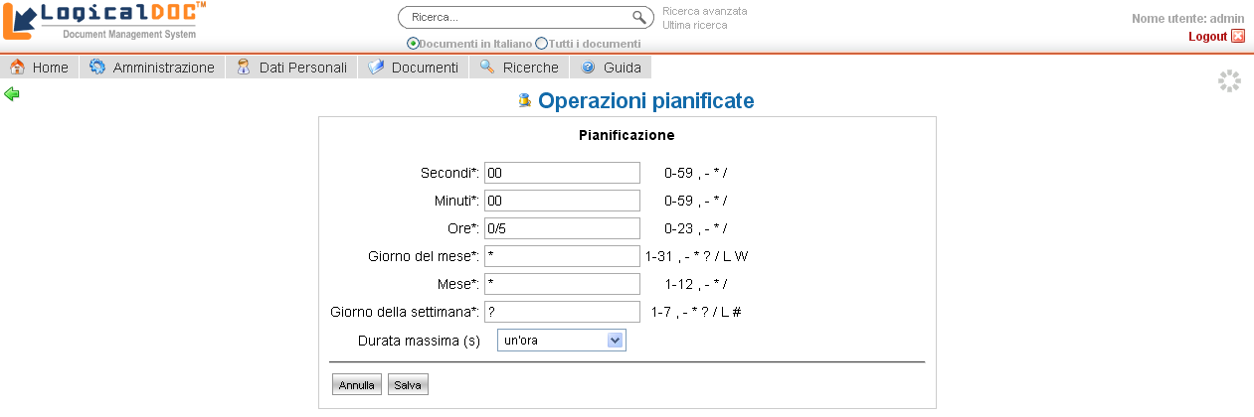
Figura 53: Maschera di pianificazione
La pianificazione dei Task avviene mediante la specifica di 6 campi (come per il comando cron di Unix) di seguito elencati:

Nome campo | Valori ammessi | Caratteri speciali
Secondi | 0-59 | , - * /
Minuti | 0-59 | , - * /
Ore | 0-23 | , - * /
Giorno del mese | 1-31 | , - * ? / L W
Mese | 1-12 | , - * /
Giorno della settimana | 1-7 (1=domenica) | , - * ? / L #

I caratteri speciali configurabili assumono il seguente significato. Il carattere '?' è consentito nel giorno del mese e nel giorno della settimana. Viene usato per definire nessun giorno specifico.
Il carattere '*' si usa per specificare tutti i valori. Ad esempio '*' nel campo dei minuti indica “ogni minuto”.
Il carattere ',' si usa per specificare valori addizionali. Per esempio 2,4,6 nel giorno della settimana indica “i giorni di lunedì, mercoledì e venerdì”.
Il carattere '/' è usato per specificare incrementi. Per esempio '0/15' nel campo dei secondi indica “i secondi 0, 15, 30 e 45” e “5/15” nello stesso campo indica “i secondi 5, 20, 35 e 50”.
Il carattere 'L' è ammesso per il giorno del mese e il giorno della settimana. Questo carattere ha un significato differente per i due campi. Nel campo del giorno del mese indica l'ultimo giorno del mese(31 Gennaio, 28 Febbraio ...).
Se usato nel giorno della settimana, indica l'ultimo giorno xx del mese ad esempio “6L” indica “l'ultimo venerdì del mese”.
Il carattere 'W' è consentito per il giorno della settimana. Esso è usato per specificare il giorno lavorativo della settimana più vicino(lunedì, venerdì) al giorno specificato. Se ad esempio si specifica “15W” come giorno del mese si intende “il giorno lavorativo più vicino al 15 del mese”. Così se il 15 è sabato, verrà preso venerdì 15. Se invece il 15 è domenica, allora verrà preso lunedì 16. Se il 15 è martedì, verrà preso martedì 15.
I caratteri 'L' e 'W' possono essere combinati nel campo del giorno del mese e indicano l'ultimo giorno lavorativo del mese.
Il carattere '#' è consentito per il giorno della settimana. Tale carattere è usato per specificare il “#esimo giorno del mese”. Per esempio il valore “6#3” indica il 3° venerdì del mese.
Oltre ai parametri descrittivi della pianificazione, è possibile impostare la specifica sulla durata massima dell'elaborazione. Qualora questa sia specificata, la procedura verrà automaticamente interrotta trascorso il tempo impostato.

Stato di avanzamento e log
Quando un'operazione è in esecuzione, è possibile dedurlo da quanto mostrato nella colonna Esecuzione. Se il processo è in esecuzione allora la barra di progressione verrà aggiornata mostrando costantemente la percentuale di avanzamento. Al fianco di questa barra un'icona animata segnala che il processo è in esecuzione.
Questa icona è cliccabile e consente di interrompere l'esecuzione.
Quando invece l'operazione non sta eseguendo, la stessa icona appare immobile e cliccandola si provoca il lancio dell'esecuzione.
Ogni operazione pianificata ha poi un file di log dedicato che può essere ispezionato cliccando sul link presente nella colonna Log. Leggendo questo log è possibile capire nel dettaglio come procede l'esecuzione.

Nota: Non tutte le operazioni pianificate sono in grado di fornire lo stato di avanzamento dell'elaborazione. In questi casi la barra di progressione non indicherà la percentuale di avanzamento e rimarrà indeterminata.

Manutenzione archivio (solo edizione Enterprise)
In LogicalDOC l'amministratore del sistema può effettuare la manutenzione dell'archivio documentale selezionando la voce di menù Archivio e poi Manutenzione archivio. Viene così visualizzata una pagina con i dati riguardanti la dimensione dell'archivio documentale, il numero totale dei documenti, la dimensione occupata da tutti i documenti cancellati e il numero dei documenti cancellati.
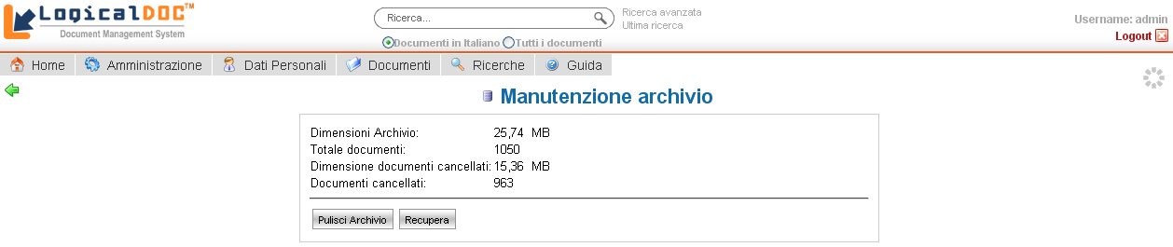Figura 54: Manutenzione archivio
Questa funzionalità viene fornita all'amministratore perché in LogicalDOC la cancellazione di un documento è solo un'operazione logica, che non comporta una cancellazione fisica dal disco né dal database. Le operazioni che possono essere compiute sull'archivio sono due: la cancellazione fisica dei documenti e il recupero di documenti cancellati logicamente. Nel primo caso, premendo il pulsante Pulisci Archivio, dopo un messaggio di avviso, viene lanciata l'esecuzione della operazione pianificata Pulizia Archivio, che va a cancellare fisicamente e dal database tutti i documenti precedentemente cancellati solo logicamente. Nel secondo caso, premendo il pulsante Recupera, si consente di recuperare i documenti precedentemente cancellati logicamente dall'applicazione: viene visualizzato un elenco paginato di tutti i documenti cancellati, selezionare i documenti che si vogliono riportare nell'applicazione e premere il pulsante Recupera. Questi documenti verranno riportati nella stessa cartella in cui erano presenti quando erano stati cancellati, esattamente come avviene nel sistema operativo Windows quando, all'interno del Cestino, si effettua il ripristino di un documento.
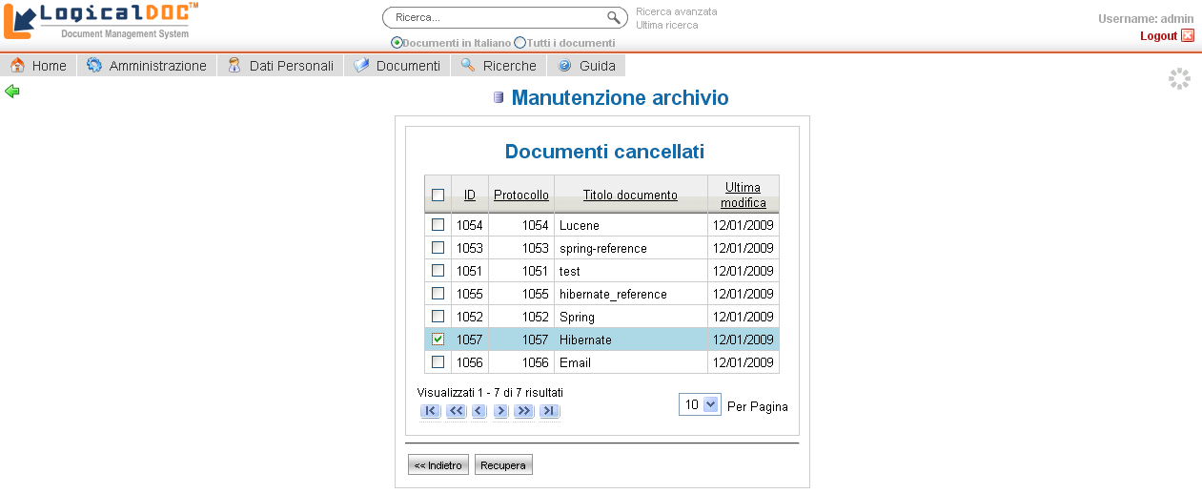Figura 55: Recupero di documenti cancellati
Nota: Si consiglia all'amministratore del sistema di gestire adeguatamente l'archivio documentale ripulendolo periodicamente, in quanto i documenti cancellati solo logicamente potrebbero raggiungere una dimensione eccessiva che andrebbe a ridurre notevolmente lo spazio su disco della vostra macchina.

Come già accennato precedentemente, è presente in LogicalDOC l'operazione pianificata Pulizia Archivio che periodicamente va a cancellare tutti i documenti cancellati dagli utenti di LogicalDOC. Se non desiderate che questo avvenga in automatico occorre disabilitare la procedura dal pannello di gestione delle Operazioni Pianificate.

